**Warrior’s Adventure - Requirement Analysis Document**

**1. Problem domain**

Con l’innovazione della tecnologia, molte case di sviluppo di videogame cercano di introdurre nuove meccaniche nei propri titoli. Alcune di queste sono accettate positivamente dal pubblico e portano alla drammatica scelta di continuare lo sviluppo solo su determinati aspetti, abbandonando ciò che in passato ha appassionato molti giocatori.

Altre invece vengono abbandonate perché ritenute vecchie e obsolete. Una meccanica abbandonata e ora utilizzata in un ristretto numero di videogiochi è il **sistema di gioco basato sui turni**. I titoli che cercano di innovare questa funzionalità sono pochi e difficilmente una volta rilasciati riescono a ritagliarsi una buona fetta di pubblico, che si sta spostando sempre di più su titoli a sfondo action.

L’idea di abbandonare certi aspetti in favore di altri non è sbagliata, la tecnologia evolve in continuazione e non possiamo pretendere che i videogiochi implementino meccaniche vecchie e criticate dal pubblico. Per questo motivo l’idea di base è quella di creare un videogioco molto simile, in termini di funzionalità, a qualcosa che i videogiocatori hanno adorato nel passato, ma cercando di innovarlo grazie alle nuove tecnologie, rendendolo più “leggero” e adatto al mercato corrente.

Le funzionalità principali, richiamano molto i vecchi titoli dei primi anni 2000, ma l’idea si basa sul modernizzare la base utilizzando tecnologie più recenti.

Il titolo sarà disponibile tramite una pagina web creata appositamente, non sarà necessaria nessuna installazione sul proprio computer.

Il titolo non cerca di attirare un’utenza particolare, ma cerca di attirare sia vecchi giocatori che adorano questo tipo di funzionalità, che nuovi giocatori che desiderano provare qualcosa a cui non sono più abituati.

Le caratteristiche principali sono:

* Sistema di gioco basato su scontri a turni;
* Funzionalità giocatore vs. giocatore (PVP) in modo da incentivare la competizione;
* Sistema di progressione del livello e delle statistiche del personaggio;
* Progressione del proprio equipaggiamento;
* Creazione di gruppi (Gilde) tra più giocatori;
* Possibilità di progredire il proprio personaggio accettando incarichi che porteranno il giocatore a scontrarsi con le creature controllate dal computer;
* Tornei creati appositamente per supportare la componente competitiva;

1.1 **Regole del gioco:**

* Ogni giocatore all’atto della creazione dell’account ha la possibilità di creare un personaggio scegliendo tra tre classi prestabilite, Ogni classe ha a disposizione delle statistiche peculiari:
  + **Guerriero:**
    - Vitalità: **75;**
    - Difesa: **50;**
    - Forza: **100;**
  + **Paladino**
    - Vitalità: **100;**
    - Difesa: **50;**
    - Forza: **75;**
  + **Cavaliere**
    - Vitalità: **50;**
    - Difesa: **100;**
    - Forza: **75;**

Al raggiungimento di un tot di XP il livello aumenterà fino ad un massimo di 50. Per ogni livello le statistiche totali del personaggio miglioreranno di 1 punto.

* Ogni personaggio avrà accesso a tutte le armi presenti nel gioco che sono:
  + **Spada**:
    - Bonus forza: **2** (da aggiungere alla statistica base) passo di 2;
  + **Martello**:
    - Bonus forza: **4** (da aggiungere alla statistica base) passo di 4;
  + **Ascia**:
    - Bonus forza: **6** (da aggiungere alla statistica base) passo di 6;

Le armi all’interno del gioco saranno disponibili in 10 livelli. I giocatori avranno accesso ad ‘armi di livello sempre più alto man mano che a loro volta aumenteranno il proprio livello. All’aumento del livello ogni arma aumenterà le proprie statistiche con un passo che è diverso per ognuna.

* Ogni personaggio avrà accesso a un determinato tipo di armatura:
  + Armatura del guerriero:
    - Bonus di **10 punti forza;**
  + Armatura del paladino:
    - Bonus di **10 punti vitalità;**
  + Armatura del cavaliere:
    - Bonus di **10 punti difesa;**

Anche le armature avranno un livello (Max 5) e anche in questo caso l’aumento di livello comporterà un aumento delle statistiche delle stesse.

* Ogni missione avrà un numero di Encounter (scontri con creature controllate dal pc) che bisogna completare per terminare la missione e ricevere la ricompensa. Il numero di Encounter varia da 2 a 6. Il numero degli Encounter richiesto per il completamento è riportato nella descrizione della missione.
* L’attacco inflitto dal giocatore ad una creatura o ad un altro giocatore è dato da:
  + 4 * (20% al 60% dei punti aggiunti dall’arma) Per la **spada**
  + 4*(10% al 20 % dei punti aggiunti dall’arma) Per l’**ascia**
  + 4*(15% o 30 % dei punti aggiunti dall’arma) Per il **martello**

Nel caso in cui il valore dell’arma viene moltiplicato per la percentuale massima si parla di **colpo critico.**

* L’esperienza ricavata dai duelli giocatori vs giocatori è pari a 200 punti.
* L’esperienza guadagnata dall’uccisione di creature controllate dal computer è pari a 50 punti.
* Le monete perse da un giocatore durante un duello sono:
  + Lv 1 al lv 10: **1 moneta d’argento;**
  + Lv 11 al lv 20: **2 monete d’argento;**
  + Lv 21 al lv 30: **3 monete d’argento;**
  + Lv 31 al lv 40: **4 monete d’argento;**
  + Lv 41 al lv 50: **5 monete d’argento;**

Se un giocatore perde uno scontro contro una creatura, non verranno sottratte delle monete d’argento, ma la missione sarà riavviata perché ritenuta fallita.

* Le creature del mondo di gioco hanno delle statistiche predefinite (solo Vitalità e Forza). Alcuni mostri sono presenti sono in missioni di livello avanzato. Ecco i mostri che appariranno negli incontri con le rispettive statistiche:
  + **Pianta Assassina**: Vitalità 5, Forza 5 (Missioni dal livello 1);
  + **Zombie:** Vitalità 20, Forza 10 (Missioni dal livello 5);
  + **Topi:** Vitalità 10, Forza 5 (Missioni dal livello 10);
  + **Zombie Guerriero:** Vitalità 20, Forza 15 (Missioni dal livello 10);
  + **Goblin:** Vitalità 50, Forza 20 (Missioni dal livello 20);
  + **Guerrieri Goblin:** Vitalità 75, Forza 30 (Missioni dal livello 25);
  + **Viverne:** Vitalità 150, Forza 35 (Missioni dal livello 25);
  + **Golem:** Vitalità 200, Forza 20 (Missioni dal livello 30);
  + **Draghi:** Vitalità 250, Forza 50 (Missioni di livello 50);

Il calcolo dei danni per le creature verrà calcolato nel seguente modo:

* + **Danni = (Forza * 0,15) * (livello della missione / 4);**
* Lo scontro contro le creature del mondo di gioco porta il giocatore a perdere dei punti vita, al termine dello scontro questi vengono rispristinati di 20 punti, per curarsi bisogna selezionare l’apposito comando durante la fase di combattimento.
* La barra esperienza indica quanto esperienza bisogna guadagnare per salire di livello:
  + Ogni aumento di livello corrisponde un aumento di punti da guadagnare di 200;
  + Un giocatore di livello 1 ha bisogno di 200 punti esperienza per salire di livello;
  + Un giocatore che ha raggiunto il livello massimo (50), continuerà a ricevere esperienza dalle varie attività, ma questo non porterà il personaggio a salire di livello;

**2. Scenarios**

**2.1 Duello tra due giocatori:**

* Laurus si connette alla sessione di gioco col suo guerriero al livello 50 con le seguenti statistiche: Vitalità a 125, Forza a 150 e Difesa a 100.
* Laurus ha intenzione di sfidare un giocatore a duello, controlla tramite l’apposita area nell’interfaccia, quali sono i giocatori attualmente connessi alla sessione.
* Nella lista sono presenti solo tre nomi: Brox Guerriero livello 50, Ternios Guerriero livello 15 e Lithia Paladino livello 25.
* Laurus decide di sfidare Brox, dato che entrambi sono allo stesso livello e non può né sfidare Ternios o Lithia dato che il loro livello è di molto inferiore al suo, Laurus clicca sul nome del giocatore e manda una richiesta di duello.
* Brox, riceve una notifica dove viene mostrato che Laurus ha intenzione di sfidarlo a duello
* Brox accetta la sfida, entrambi i giocatori notano una transazione di schermata.
* Nella nuova schermata sono presenti i principali comandi: Attacca, Difendi, Curati, Arrenditi, è presente anche una barra rossa che indica il numero dei punti vita di ciascun giocatore.

Descrizione dei personaggi in duello:

* Laurus possiede 125 Punti vita (PV), dato che la sua armatura (armatura del guerriero) non gli fornisce ulteriori bonus alla vitalità, grazie alla sua armatura di livello 50**,** la sua forza aumenta di 50 punti, per un totale di 200 punti. L’arma che possiede Laurus, un martello di livello 50, gli aggiunge ulteriori punti alla forza, abbiamo un aumento di 40 punti quindi Laurus avrà 240 in Forza.
* Anche Brox ha 125 punti vita, dato il suo personaggio è della stessa classe di Laurus. Brox ha un’armatura di livello 40, che gli aumenta la statistica forza di solo 40 punti, per un totale di 190 punti a forza. L’arma utilizzata è un martello di livello 50, ciò gli permette di aumentare la sua statistica di 60 punti, fornendogli ben 250 punti alla statistica forza.

Inizio dello scontro:

* + La prima mossa è concessa al giocatore sfidato, Brox clicca sul pulsante Attacca e infligge un colpo a Laurus di 36 PV
  + La vitalità di Laurus scende a 89 PV
  + Laurus attacca a sua volta infliggendo 48 danni alla vitalità di Brox, ha sferrato un colpo critico
  + La vitalità di Brox scende a 77 PV
* Inizio Secondo turno:
  + Brox clicca sul pulsante Attacca e infligge 38 danni a Laurus
  + La vitalità di Laurus scende a 51 PV
  + Laurus attacca a sua volta infliggendo 32 danni alla vitalità di Brox
  + La vitalità di Brox scende a 45 PV
* Inizio Terzo turno:
  + Brox clicca sul pulsante Attacca e infligge 48 danni a Laurus, ha inferto un colpo critico
  + La vitalità di Laurus scende a 3 PV
  + Laurus attacca a sua volta infliggendo 48 danni alla vitalità di Brox, ha sferrato un secondo colpo critico
  + Brox a questo punto è rimasto senza PV, ha perso il duello
* Fine duello: lo scontro è terminato, Laurus riceve una quantità di punti esperienza pari a 200 punti, invece a Brox vengono sottratti 10 monete d’argento per aver perso lo scontro.

**2.2 Creazione gilda:**

* Laurus si connette alla sessione tramite il proprio nome utente e la propria password.
* Laurus ha intenzione di creare una nuova gilda in modo da poter giocare con i suoi amici, per far ciò clicca all’interno della pagina di selezione del personaggio l’apposito pulsante, successivamente inserisce il nome, il tag e la descrizione della sua gilda e preme su invio.
* Successivamente una volta in game Laurus si ritrova a giocare con il suo amico Zero e decide di invitarlo alla sua gilda cliccando l’apposito bottone presente cliccando sul nome utente di Zero.

**2.3 Missione:**

* Feryl si connette alla sessione e decide di svolgere una missione per salire di livello.
* La sua barra esperienza indica 5800 / 6000, gli occorrono 200 punti per salire di livello.
* Il suo personaggio è un Paladino di livello 30 con una spada di livello 25 che gli conferisce 10 punti alla forza, ha un’armatura di livello 30 che gli fornisce un aumento della vitalità di 30 punti e le sue statistiche sono:
  + Vitalità: 130 + 30 (Armatura)
  + Difesa: 80
  + Forza: 105 + 10 (Arma)
* Accetta una missione di livello 30, nella descrizione è riportato che bisogna completare 3 Encounter
* La missione inizia e appare il primo scontro contro un Goblin
* Inizio scontro:
  + Primo turno:
    - Feryl attacca e infligge al Goblin un danno di 10 punti
    - La vitalità del Goblin scende a 40
    - Il Goblin attacca e infligge 22 danni
    - La vitalità di Feryl scende a 138
  + Secondo turno
    - Feryl attacca e infligge al Goblin un danno di 16 punti
    - La vitalità del Goblin scende a 24
    - Il Goblin attacca e infligge un danno di 22
    - La vitalità di Feryl scende a 116
  + Terzo turno:
    - Feryl attacca e infligge un danno pari a 24 punti (ha sferrato un colpo critico)
    - Il Goblin ha perso, lo scontro è terminato e Feryl guadagna 50 punti esperienza
* Il primo scontro si è concluso, la vitalità di Feryl viene ripristinata di 20 punti (116 + 20) inizio del secondo scontro:
* Questa volta la creatura che affronta il Paladino è uno Zombie:
  + Primo turno:
    - Feryl attacca e infligge allo Zombie un danno di 24 punti (ha sferrato un colpo critico)
    - La vitalità dello zombie scende a 0
    - lo scontro è terminato e Feryl guadagna 50 punti esperienza
* Il secondo scontro si è concluso, nello scontro appena concluso Feryl non ha ricevuto nessun danno quindi i suoi punti vita sono ancora 116. La sua vitalità viene ripristinata di 20 punti (136 + 20)
* Inizio del terzo scontro, la creatura da combattere questa volta è uno Zombie Guerriero:
  + Primo turno:
    - Feryl attacca e infligge allo Zombie guerriero un danno di 16 punti
    - La vitalità dello Zombie Guerriero scende a 4
    - Lo Zombie Guerriero sferra un attacco è infligge 17
    - La vitalità di Feryl scende a 143
  + Secondo turno:
    - Feryl attacca e infligge allo Zombie Guerriero un danno di 10 punti
    - La vitalità dello Zombie Guerriero scende a 0
    - lo scontro è terminato e Feryl guadagna 50 punti esperienza
* Lo scontro è terminato, punti vita di Feryl ritornano a 160 e la missione risulta completata
* Feryl guadagna 100 punti esperienza che sommati a 150 punti ricevuti durante i precedenti scontri, portano ad un guadagno di 250 punti esperienza
* Feryl sale al livello 31 e le sue statistiche aumentano di 1:
  + Vitalità: 131 + 30 (Armatura)
  + Difesa: 81
  + Forza: 106 + 10 (Arma)
* La barra esperienza ora segna 50/6200, Feryl per salire al livello 32 ha bisogno di 6150 punti esperienza.

**2.3 Progressione del proprio equipaggiamento:**

* Tersan ha appena raggiunto il livello 50 e decide di acquistare del nuovo equipaggiamento per il suo Cavaliere
* Tersan clicca sull’apposito pulsate per poter acquistare dal mercante nuove armi e armature
* Al momento il suo personaggio possiede 300 monete d’argento
* Cliccando su un’armatura di livello 50, Tersan può vedere di quanto questa aumenti la propria statistica peculiare (+50 punti a difesa).
* L’armatura costa 150 monete d’argento, decide di acquistarla
* Vengono scalate 150 monete d’argento (300 - 150)
* Tersan decide di equipaggiare subito il suo acquisto
* Clicca sul pulsante equipaggiamento e clicca due volte sulla nuova armatura per equipaggiarla
* Una volta equipaggiata la sua statistica in Difesa aumenta di 50 punti

**2.4 Creazione personaggio:**

* Tempesta58 si connette alla sessione tramite il proprio nome utente e la propria password.
* Tempesta58 ha intenzione di creare un nuovo personaggio, per fare ciò clicca sull’apposito pulsante all’interno della pagina di selezione del personaggio.
* All’interno dell’interfaccia di creazione del personaggio, Tempesta58 sceglie il nome del suo personaggio e la classe successivamente preme invio ed entra all’interno del gioco.

**3. Target environment**

* I target di sviluppo del gioco saranno principalmente sistemi desktop in grado di eseguire un qualsiasi browser pertanto sistemi basati su:
  + Windows
  + Linux
  + Mac OS

**4. Functional requirements**

1. Ogni giocatore può sfidare un altro giocatore di +- 5 livelli dal suo:
   1. Ogni giocatore può accettare la sfida di un altro giocatore;
2. Ogni giocatore può creare una gilda e gestirla:
   1. Invitare membri;
   2. Rimuovere membri;
   3. Sciogliere la gilda;
   4. Ogni giocatore può accettare l’invito a una gilda;
3. Ogni nuovo giocatore può iscriversi;
4. Ogni giocatore può creare al massimo 3 personaggi;
5. Ogni giocatore può eliminare un suo personaggio;
6. Ogni giocatore può creare dei tornei e gestirli:
   1. Invitare giocatori;
   2. Avviare il torneo;
   3. Ogni giocatore può accettare l’invito a un torneo;
7. Ogni giocatore può prendere parte a missioni contro nemici controllati dal computer;
8. Ogni giocatore può acquistare oggetti al mercato;
9. Ogni giocatore può prendere parte a dei tornei;
10. Ogni giocatore può avviare il gioco, autenticarsi e partecipare ad una sessione;
11. La “qualità della vita” all’interno del gioco deve essere gestita da un moderatore che può:
    1. Bannare giocatori;
    2. Modificare quantità di Oro dei giocatori;
    3. Silenziare giocatori, impedendogli cosi di sfidare altri giocatori;
12. L’amministratore deve:
    1. Eliminare utenti registrati;
    2. Visualizzare gli utenti bannati;
    3. Nominare i moderatori;
13. Ogni giocatore può riceve notifiche e inviti in un’apposita area di notifica;
14. Ogni giocatore può visualizzare le statistiche e l’equipaggiamento del personaggio attualmente in uso.

**5. Non-functional requirements**

1. Il server deve essere disponibile 24 ore su 24;
2. È previsto un giorno al mese in cui il server non sarà disponibile per manutenzione:
3. Il tempo di risposta minimo tra un click e la reazione deve essere inferiore a 0,5 secondi;
4. I requisiti per utilizzare il prodotto sono coincidenti con i requisiti del browser scelto:
   1. Se il browser scelto è Google Chrome i requisiti sono i seguenti:
      1. Per poter utilizzare il browser Chrome su Windows, sono necessari:
         1. Windows 7, Windows 8, Windows 8.1, Windows 10 o versione successiva;
         2. Un processore Intel Pentium 4 o versioni successive che supporti SSE2;
      2. Per poter utilizzare il browser Chrome su Mac, sono necessari:
         1. OS X Yosemite 10.10 o versioni successive;
      3. Per poter utilizzare il browser Chrome su Linux, sono necessari:
         1. Ubuntu a 64 bit 14.04 o versioni successive, Debian 8 o versioni successive, openSUSE 13.3 o versioni successive oppure Fedora Linux 24 o versioni successive;
         2. Un processore Intel Pentium 4 o versioni successive che supporti SSE2 ;

**6. Roles Diagram**

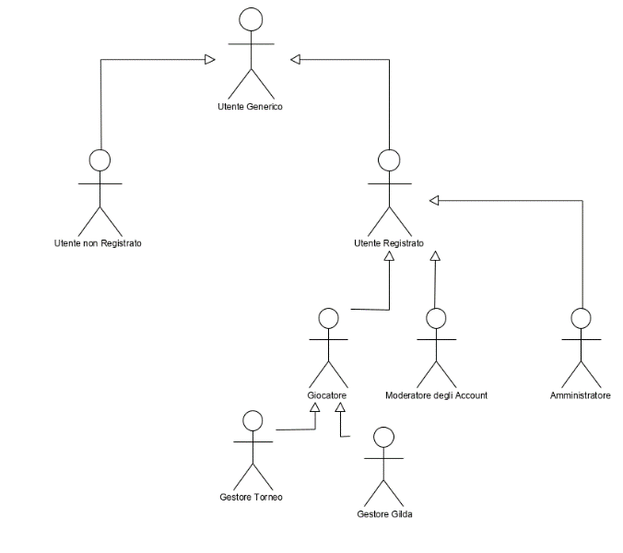

* **Utente generico**: è una generalizzazione di ogni utente del sistema. Un qualsiasi utente che entra nel sito.
* **Utente non registrato**: Un utente non registrato può decidere di registrarsi.
* **Utente registrato**: Un qualsiasi utente registrato può effettuare login ed entrare nel gioco.
* **Giocatore**: un giocatore comune, può creare gilde, tornei e personaggi. Avviare scontri PVP e PVE.
* **Gestore di torneo**: Può invitare giocatori ad ‘un torneo e avviarlo.
* **Gestore di gilda**: Può invitare giocatori a una gilda, rimuoverli e sciogliere la gilda.
* **Amministratore**: Si occupa della gestione degli utenti e della nomina dei moderatori.
* **Moderatore degli account**: Si occupa di controllare i giocatori, bannarli o silenziarli e modificare il loro saldo in oro.

**7. Use cases**

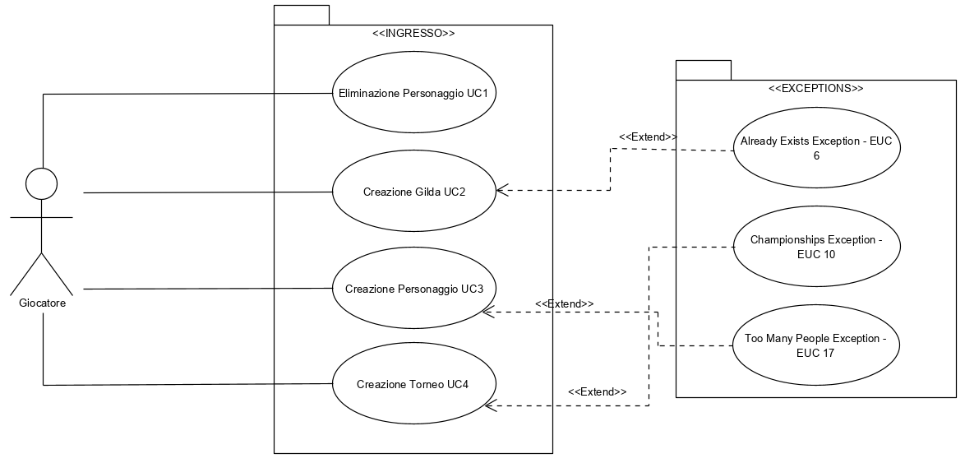**7.1 Ingresso - Use cases:**

|  |  |
| --- | --- |
| **Nome** | **Eliminazione Personaggio - UC1** |
| **Riferimenti e requisiti funzionali** | **5** |
| **Attori partecipanti** | *Giocatore* |
| **Entry condition** | * Successivamente all’operazione di login il giocatore si trova nella pagina di ingresso al gioco, dov’è presente l’interfaccia di gestione del personaggio; * Il giocatore dispone di almeno un personaggio creato; |
| **Flusso di eventi** | 1. Il giocatore clicca sull’apposita icona per l’eliminazione del personaggio, presente a destra del nome di quest’ultimo; 2. Conferma l’operazione sull’apposito Pop-Up a schermo; 3. Il sistema procede all’eliminazione del personaggio associato al giocatore; |
| **Exit Condition** | Il personaggio viene eliminato. |

|  |  |
| --- | --- |
| **Nome** | **Creazione Gilda - UC2** |
| **Riferimenti e requisiti funzionali** | **2** |
| **Attori partecipanti** | *Giocatore* |
| **Entry condition** | * Successivamente all’operazione di login Il giocatore si trova nella pagina di ingresso al gioco, dov’è presente l’interfaccia di creazione della gilda |
| **Flusso di eventi** | 1. Il giocatore clicca sull’apposita icona per la creazione della gilda, presente all’interno della schermata sotto l’elenco dei personaggi; 2. Inserisce il nome della gilda nell’apposita form; 3. Preme il tasto “Crea”; 4. Il sistema procede alla creazione della gilda; |
| **Exit Condition** | Il giocatore viene promosso a Gestore Gilda per la gilda appena creata e reindirizzato alla pagina di gestione della gilda. |
| **Exceptions** | * Al punto 2 L’utente inserisce un nome per la Gilda già utilizzato (**Already Exists Exception – EUC 6**). |

|  |  |
| --- | --- |
| **Nome** | **Creazione Personaggio - UC3** |
| **Riferimenti e requisiti funzionali** | **4** |
| **Attori partecipanti** | *Giocatore* |
| **Entry condition** | * Successivamente all’operazione di login il giocatore si trova nella pagina di ingresso al gioco dov’è presente l’interfaccia di gestione del personaggio; |
| **Flusso di eventi** | 1. Il giocatore clicca sull’apposita icona per la creazione del personaggio presente all’interno della schermata sotto l’elenco dei giocatori; 2. Inserisce il nome del personaggio nell’apposita form; 3. Seleziona la classe del personaggio; 4. Preme il tasto “Crea”; 5. Il sistema procede alla creazione del personaggio associato al giocatore; |
| **Exit Condition** | Il personaggio associato al giocatore viene creato. |

|  |  |
| --- | --- |
| **Nome** | **Creazione Torneo - UC4** |
| **Riferimenti e requisiti funzionali** | **6** |
| **Attori partecipanti** | *Giocatore* |
| **Entry condition** | * Successivamente all’operazione di login il giocatore si trova nella pagina di ingresso al gioco, dov’è presente l’interfaccia di creazione del torneo; |
| **Flusso di eventi** | 1. Il giocatore clicca sull’apposita icona per la creazione di un torneo; 2. Inserisce il nome del torneo nell’apposita form; 3. Preme il tasto “Crea”; 4. Il sistema procede alla creazione del torneo; |
| **Exit Condition** | Il giocatore viene promosso a Gestore di Torneo per il torneo appena creato e reindirizzato alla pagina di gestione del torneo. |
| **Exceptions** | * Al punto 2 l’utente inserisce un nome già utilizzato per un torneo (**Championships Exception – EUC 10**). |

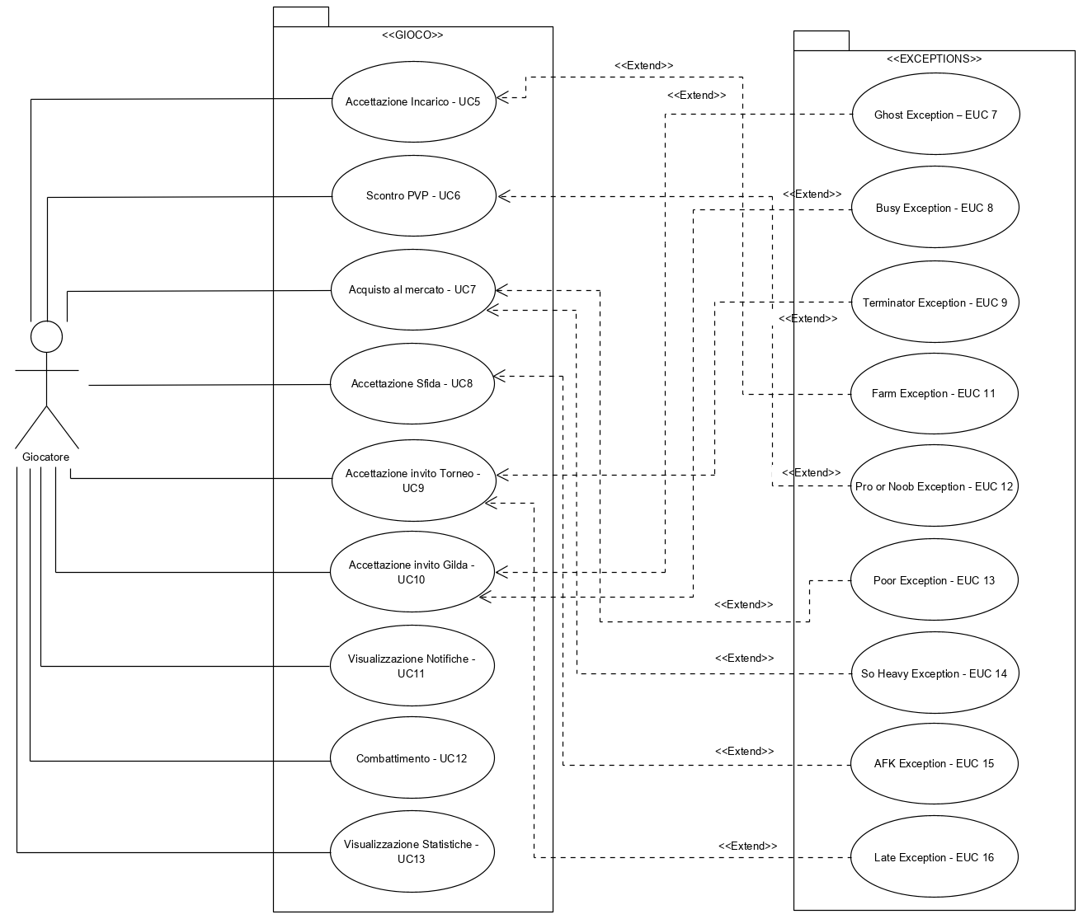**7.2 Gioco – Use cases:**

|  |  |
| --- | --- |
| **Nome** | **Accettazione Incarico - UC5** |
| **Riferimenti e requisiti funzionali** | **7** |
| **Attori partecipanti** | *Giocatore* |
| **Entry condition** | * Successivamente all’operazione di login e la selezione del personaggio il giocatore si trova nella pagina di gioco, dov’è presente la schermata di gioco; |
| **Flusso di eventi** | 1. L’utente scorre le missioni disponibili nell’apposita finestra all’interno della schermata di gioco; 2. Accetta la missione desiderata tramite l’apposita spunta verde presente affianco ad essa; 3. Il sistema avvia la missione e attiva l’interfaccia di combattimento nella parte bassa della schermata di gioco; |
| **Exceptions** | * Al punto 1 l’utente tenta di accettare un’ulteriore incarico quando ne ha uno attualmente attivo (**Farm Exception – EUC 11**). |

|  |  |
| --- | --- |
| **Nome** | **Scontro PVP - UC6** |
| **Riferimenti e requisiti funzionali** | **1** |
| **Attori partecipanti** | *Giocatore* |
| **Entry condition** | * Successivamente all’operazione di login e la selezione del personaggio il giocatore si trova nella pagina di gioco, dov’è presente la schermata di gioco; |
| **Flusso di eventi** | 1. Il giocatore scorre i giocatori connessi alla sessione nell’apposita finestra all’interno della schermata di gioco; 2. Invita al combattimento il giocatore desiderato tramite l’apposito bottone presente a fianco al nome del giocatore; 3. Il sistema invia una notifica con l’invito alla sfida al giocatore interessato; |
| **Exit Condition** | Il giocatore resta in attesa della conferma dal giocatore sfidato. |
| **Exceptions** | * Al punto 1 l’utente tenta di sfidare un altro giocatore con un livello o troppo altro o troppo basso rispetto al suo (**Pro or Noob Exception - EUC 12**). |

|  |  |
| --- | --- |
| **Nome** | **Acquisto al Mercato - UC7** |
| **Riferimenti e requisiti funzionali** | **8** |
| **Attori partecipanti** | *Giocatore* |
| **Entry condition** | * Successivamente all’operazione di login e la selezione del personaggio il giocatore si trova nella pagina di gioco, dov’è presente la finestra di accesso al mercato; |
| **Flusso di eventi** | 1. Il giocatore scorre gli oggetti disponibili al mercato tramite l’apposita finestra presente all’interno della schermata di gioco; 2. Acquista l’articolo desiderato tramite il bottone presenta a fianco ad esso; 3. Il sistema verifica la possibilità di acquisto del giocatore; 4. Il sistema scala l’oro dal saldo del giocatore; 5. Il sistema equipaggia il nuovo oggetto al personaggio del giocatore; |
| **Exceptions** | * Al punto 3 il sistema nota che il giocatore non può acquistare quel determinato item, perché troppo basso di livello (**So Heavy Exception - EUC 14**). * Al punto 4 il sistema nota che il giocatore non ha abbastanza oro per procedere all’acquisto (**Poor Exception - EUC 13**). |

|  |  |
| --- | --- |
| **Nome** | **Accettazione Sfida - UC8** |
| **Riferimenti e requisiti funzionali** | **1.A** |
| **Attori partecipanti** | *Giocatore* |
| **Entry condition** | * Il giocatore è stato invitato a duello da un altro giocatore; * Successivamente all’operazione di login e la selezione del personaggio il giocatore si trova nella pagina di gioco, dov’è presente la finestra delle notifiche; |
| **Flusso di eventi** | 1. Il giocatore visualizza la richiesta di duello nella finestra delle notifiche presente nella schermata di gioco; 2. L’utente accetta la notifica cliccando sull’apposita spunta verde presente a fianco della notifica; 3. Il sistema avvia il duello ed attiva l’interfaccia di combattimento presente nella parte bassa dello schermo; |
| **Exit Condition** | Il duello ha inizio. |
| **Exceptions** | * Al punto 3 il sistema si rende conto che il giocatore sfidante non è più online (**AFK Exception - EUC 15**). |

|  |  |
| --- | --- |
| **Nome** | **Accettazione invito torneo - UC9** |
| **Riferimenti e requisiti funzionali** | **6.C** |
| **Attori partecipanti** | *Giocatore* |
| **Entry condition** | * Il giocatore è stato invitato in un torneo da un Gestore di torneo; * Successivamente all’operazione di login e la selezione del personaggio il giocatore si trova nella pagina di gioco, dov’è presente la finestra delle notifiche; |
| **Flusso di eventi** | 1. Il giocatore visualizza l’invito al torneo nella finestra delle notifiche presente nella schermata di gioco; 2. Il giocatore accetta la notifica cliccando sull’apposita spunta verde presente a fianco della notifica; 3. Il sistema inserisce il giocatore all’interno del torneo; |
| **Exit Condition** | L’utente viene inserito all’interno del torneo |
| **Exceptions** | * Al punto 3 il sistema si rende conto che il giocatore fa già parte di un torneo (**Terminator Exception - EUC 9**). * Al punto 3 il sistema si rende conto che il torneo è già iniziato (**Late Exception - EUC 16).** |

|  |  |
| --- | --- |
| **Nome** | **Accettazione invito Gilda - UC10** |
| **Riferimenti e requisiti funzionali** | **2.D** |
| **Attori partecipanti** | *Giocatore* |
| **Entry condition** | * Il giocatore è stato invitato in una gilda da un gestore di gilda; * Successivamente all’operazione di login e la selezione del personaggio Il giocatore si trova nella pagina di gioco dov’è presente la finestra delle notifiche; |
| **Flusso di eventi** | 1. Il giocatore visualizza l’invito alla gilda nella finestra delle notifiche presente nella schermata di gioco; 2. L’utente accetta la notifica cliccando sull’apposita spunta verde presente a fianco della notifica; 3. Il sistema inserisce il giocatore all’interno della gilda; |
| **Exit Condition** | L’utente viene inserito all’interno della gilda |
| **Exceptions** | * Al punto 3 il sistema si rende conto che il giocatore fa già parte di una gilda (**Busy Exception - EUC 8**). * Al punto 3 il sistema si rende conto che la gilda non esiste più perché sciolta (**Ghost Exception – EUC 7**)**.** |

|  |  |
| --- | --- |
| **Nome** | **Visualizzazione notifiche - UC11** |
| **Riferimenti e requisiti funzionali** | **13** |
| **Attori partecipanti** | *Giocatore* |
| **Entry condition** | * Successivamente all’operazione di login e la selezione del personaggio il giocatore si trova nella pagina di gioco, dov’è presente la finestra delle notifiche; |
| **Flusso di eventi** | 1. Il giocatore visualizza notifiche e inviti nell’apposita finestra di notifica presente nella schermata di gioco |

|  |  |
| --- | --- |
| **Nome** | **Visualizzazione Statistiche - UC13** |
| **Riferimenti e requisiti funzionali** | **14** |
| **Attori partecipanti** | *Giocatore* |
| **Entry condition** | * Il giocatore si trova nella pagina di gioco, dov’è presente la finestra delle notifiche; |
| **Flusso di eventi** | 1. Il giocatore visualizza le statistiche e l’equipaggiamento del suo personaggio nell’apposita finestra delle statistiche presente nella schermata di gioco; |

|  |  |
| --- | --- |
| **Nome** | **Combattimento - UC12** |
| **Riferimenti e requisiti funzionali** | **1** |
| **Attori partecipanti** | *Giocatore*: Tempesta58  *Giocatore*:Laurus96 |
| **Entry condition** | * Tempesta58 ha sfida Laurus96 a duello; * Laurus96 ha accettato il duello; |
| **Flusso di eventi** | 1. Il sistema verifica che entrambi gli sfidanti sono online e aggiorna la schermata attivando la schermata di combattimento, con i relativi pulsanti: Attacca, Difenditi, Curati e Arrenditi; 2. Se Laurus clicca sul bottone Arrenditi: 3. Il sistema notifica tramite l’apposita area di notifica che Laurus si è arreso e dichiara vincitore Tempesta; 4. Se Tempesta clicca sul bottone Arrenditi 5. Il sistema notifica tramite l’apposita area di notifica che Tempesta si è arreso e dichiara vincitore Laurus; 6. Se il Laurus clicca sul bottone Attacca    1. Verrà inflitto un attacco a Tempesta pari alle statistiche e all’equipaggiamento del personaggio controllato;    2. Il sistema notifica tramite l’apposita area il danno inferto e aggiorna i punti vita di Tempesta; 7. Se il Tempesta clicca sul bottone Attacca    1. Verrà inflitto un attacco a Laurus pari alle statistiche e all’equipaggiamento del personaggio controllato;    2. Il sistema notifica tramite l’apposita area il danno inferto e aggiorna i punti vita di Laurus; 8. Se il Laurus clicca sul bottone Difenditi    1. Il personaggio controllato è in uno stato di difesa    2. il sistema non sottrae punti vita al prossimo attacco di Tempesta; 9. Se il Tempesta clicca sul bottone Difenditi    1. Il personaggio controllato è in uno stato di difesa    2. Il sistema non sottrae punti vita al prossimo attacco di Laurus; 10. Se il Laurus clicca sul bottone Curati     1. Una porzione dei punti vita del personaggio viene ripristinata;     2. Il sistema notifica tramite l’apposita area l’ammontare dei punti vita ripristinati e aggiorna i punti vita di Laurus; 11. Se il Tempesta clicca sul bottone Curati     1. Una porzione dei punti vita del personaggio viene ripristinata;     2. Il sistema notifica tramite l’apposita area l’ammontare dei punti vita ripristinati e aggiorna i punti vita di Tempesta; 12. Se i punti vita di un Laurus sono <= 0     1. Lo scontro termina     2. Il sistema dichiara vincitore Tempesta;     3. Assegna a Tempesta 200 punti esperienza e della valuta in base al livello di Laurus 13. Se i punti vita di un Tempesta sono <= 0     1. Lo scontro termina     2. Il sistema dichiara vincitore Laurus;     3. Assegna a Laurus 200 punti esperienza e della valuta in base al livello di Tempesta |
| **Exit Condition** | Lo scontro termina con un vincitore. |

**7.3 Moderazione – Use cases:**

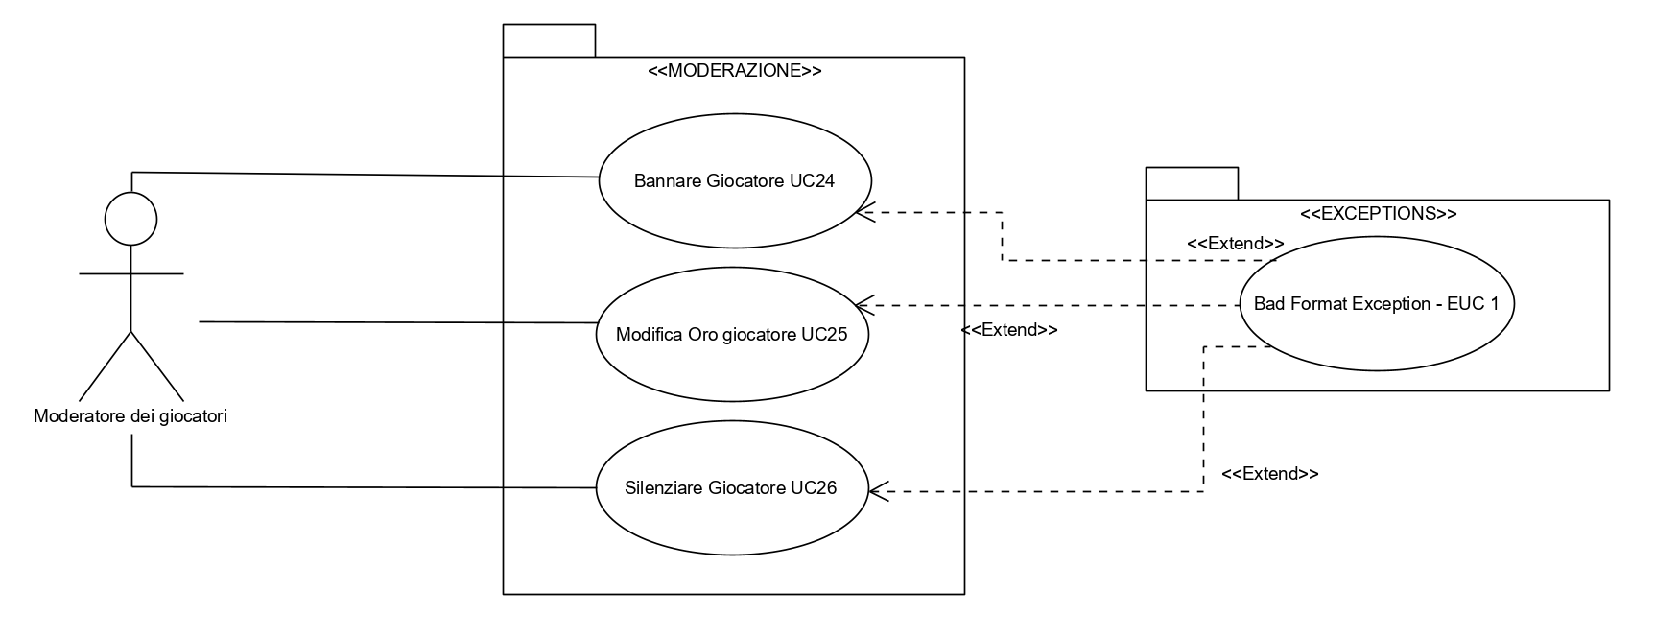

|  |  |
| --- | --- |
| **Nome** | **Bannare Giocatore – UC24** |
| **Riferimenti e requisiti funzionali** | **11.A** |
| **Attori partecipanti** | *Moderatore degli account* |
| **Entry condition** | * Successivamente all’operazione di login il moderatore viene reindirizzato alla pagina di moderazione, dov’è presente la lista dei giocatori; |
| **Flusso di eventi** | 1. Il moderatore scorre gli utenti registrati al gioco; 2. Selezione l’apposito bottone a fianco del giocatore che desidera bannare; 3. Inserisce la durata del ban in settimane nell’apposita form; 4. Preme invio; |
| **Exceptions** | * Al punto 3 il sistema si rende conto che il dato inserito dall’utente è formattato in modo errato (**Bad Format Exception - EUC 1**). |

|  |  |
| --- | --- |
| **Nome** | **Modifica Oro Giocatore – UC25** |
| **Riferimenti e requisiti funzionali** | **11.B** |
| **Attori partecipanti** | *Moderatore degli account* |
| **Entry condition** | * Successivamente all’operazione di login il moderatore viene reindirizzato alla pagina di moderazione, dov’è presente la lista dei giocatori; |
| **Flusso di eventi** | 1. Il moderatore scorre gli utenti registrati al gioco; 2. Selezione l’apposito bottone a fianco del giocatore a cui desidera modificare la quantità di oro; 3. Inserisce la quantità di oro nell’apposita form; 4. Preme invio; |
| **Exceptions** | * Al punto 3 il sistema si rende conto che il dato inserito dall’utente è formattato in modo errato (**Bad Format Exception - EUC 1**). |

|  |  |
| --- | --- |
| **Nome** | **Silenziare Giocatore – UC26** |
| **Riferimenti e requisiti funzionali** | **11.C** |
| **Attori partecipanti** | *Moderatore degli account* |
| **Entry condition** | * Successivamente all’operazione di login il moderatore viene reindirizzato alla pagina di moderazione, dov’è presente la liste dei giocatori; |
| **Flusso di eventi** | 1. Il moderatore scorre gli utenti registrati al gioco; 2. Selezione l’apposito bottone a fianco del giocatore che desidera silenziare; 3. Inserisce il tempo per il quale il giocatore dovrà essere silenziato, in giorni; 4. Preme invio; |
| **Exceptions** | * Al punto 3 il sistema si rende conto che il dato inserito dall’utente è formattato in modo errato (**Bad Format Exception - EUC 1**). |

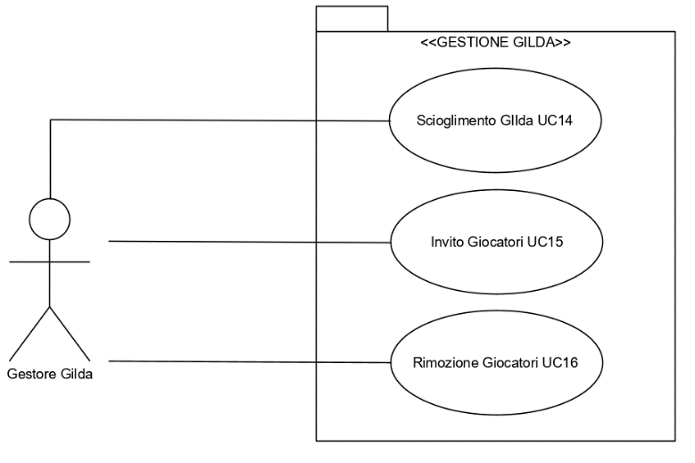**7.4 Gestione Gilda – Use cases:**

|  |  |
| --- | --- |
| **Nome** | **Scioglimento Gilda - UC14** |
| **Riferimenti e requisiti funzionali** | **2.C** |
| **Attori partecipanti** | *Gestore Gilda* |
| **Entry condition** | * Il gestore ha precedentemente creato una gilda; * Successivamente all’operazione di login il gestore si ritrova nella pagina di ingresso al gioco, dove selezionando l’apposito pulsante viene reindirizzato alla pagina di gestione della gilda; |
| **Flusso di eventi** | 1. Il gestore clicca sull’apposita icona per lo scioglimento della gilda; 2. Conferma l’operazione sull’apposito Pop-Up a schermo; 3. Il sistema elimina la gilda; 4. Il sistema Invia una notifica a tutti gli ex membri della gilda; |
| **Exit Condition** | Il Gestore Gilda viene degradato a giocatore. |

|  |  |
| --- | --- |
| **Nome** | **Invito Giocatori - UC15** |
| **Riferimenti e requisiti funzionali** | **2.B** |
| **Attori partecipanti** | *Gestore Gilda* |
| **Entry condition** | * Il gestore ha precedentemente creato una gilda; * Successivamente all’operazione di login Il gestore si ritrova nella pagina di ingresso al gioco, dove selezionando l’apposito pulsante viene reindirizzato alla pagina di gestione della gilda; |
| **Flusso di eventi** | 1. Il gestore scorre la lista degli utenti online nella sessione; 2. Invita il giocatore desiderato tramite l’apposito bottone presente affianco al nome del giocatore; 3. Il sistema invia una notifica di invito al giocatore selezionato |
| **Exit Condition** | Il gestore resta in attesa della conferma dell’invito. |

|  |  |
| --- | --- |
| **Nome** | **Rimozione Giocatori - UC16** |
| **Riferimenti e requisiti funzionali** | **2.A** |
| **Attori partecipanti** | *Gestore Gilda* |
| **Entry condition** | * Il gestore ha precedentemente creato una gilda; * Successivamente all’operazione di login il gestore si ritrova nella pagina di ingresso al gioco, dove selezionando l’apposito pulsante viene reindirizzato alla pagina di gestione della gilda; |
| **Flusso di eventi** | 1. Il gestore scorre la lista dei membri della gilda, presente all’interno della schermata di gestione della gilda; 2. Clicca sull’apposito pulsante di espulsione presente al fianco del nome del giocatore desiderato; 3. Il sistema rimuove il giocatore dalla gilda; 4. Il sistema invia una notifica al giocatore espulso dalla gilda; |
| **Exit Condition** | Giocatore espulso dalla gilda. |

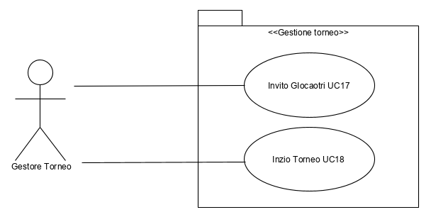**7.5 Gestione Torneo – Use cases:**

|  |  |
| --- | --- |
| **Nome** | **Invito Giocatori – UC17** |
| **Riferimenti e requisiti funzionali** | **6.A** |
| **Attori partecipanti** | *Gestore Torneo* |
| **Entry condition** | * Il gestore ha precedentemente creato un torneo; * Successivamente all’operazione di login l’utente si ritrova nella pagina di ingresso al gioco, dove selezionando l’apposito pulsante viene reindirizzato alla pagina di gestione del torneo; |
| **Flusso di eventi** | 1. Il gestore scorre la lista degli utenti online nella sessione all’interno della schermata del torneo; 2. Invita il giocatore desiderato tramite l’apposito bottone presente affianco al nome del giocatore; |
| **Exit Condition** | Il gestore resta in attesa della conferma dell’invito |

|  |  |
| --- | --- |
| **Nome** | **Inizio Torneo – UC18** |
| **Riferimenti e requisiti funzionali** | **6.B** |
| **Attori partecipanti** | *Gestore Torneo* |
| **Entry condition** | * Il gestore ha precedentemente creato un torneo; * Successivamente all’operazione di login il gestore si ritrova nella pagina di ingresso al gioco, dove selezionando l’apposito pulsante viene reindirizzato alla pagina di gestione del torneo; |
| **Flusso di eventi** | 1. Il gestore clicca sull’apposito bottone di avvio del torneo 2. Il sistema calcola casualmente gli accoppiamenti tra i partecipanti; 3. Il sistema invia a ogni giocatore una notifica con l’avversario selezionato e un tempo minimo per iniziare il match, prima che i due partecipanti vengano dati per assenti. |

**7.6 Autenticazione – Use cases:**

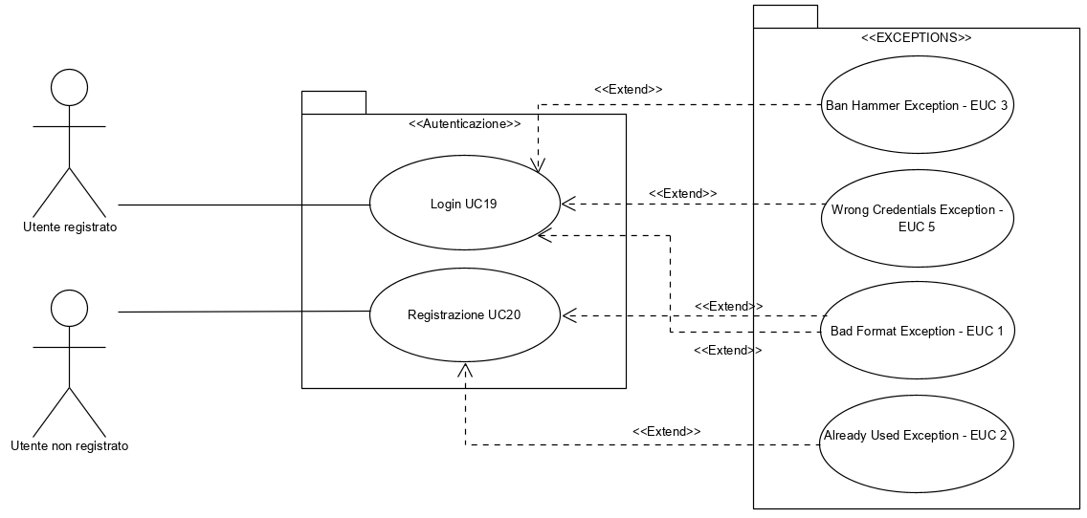

|  |  |
| --- | --- |
| **Nome** | **Login – UC19** |
| **Riferimenti e requisiti funzionali** | **10** |
| **Attori partecipanti** | *Utente Registrato* |
| **Entry condition** | * L’utente dispone di un account. |
| **Flusso di eventi** | 1. L’utente si reca sulla pagina di autenticazione del sito; 2. L’utente Inserisce le sue credenziali “Username” e “Password”; 3. L’utente si autentica premendo il tasto “Login”; 4. Il sistema verifica la validità delle credenziali 5. Il sistema accetta le credenziali e reindirizza l’utente alla pagina di ingresso |
| **Exit Condition** | L’utente è loggato e viene reindirizzato alla pagina di ingresso al gioco. |
| **Exceptions** | * Al punto 4 il sistema si rende conto che i dati inseriti dall’utente sono formattati in modo errato (**Bad Format Exception - EUC 1**). * Al punto 4 il sistema si rende conto che la password inserita dall’utente è errata (**Wrong Credentials Exception - EUC 5**). * Al punto 5 il sistema si rende conto che l’utente è bannato da sito (**Ban Hammer Exception - EUC 3**) |

|  |  |
| --- | --- |
| **Nome** | **Registrazione – UC20** |
| **Riferimenti e requisiti funzionali** | **3** |
| **Attori partecipanti** | *Utente non Registrato* |
| **Entry condition** | * L’utente non dispone di un account. |
| **Flusso di eventi** | 1. L’utente si reca sulla pagina di registrazione del sito; 2. L’utente Inserisce i suoi dati “Username”, “Nome”, “Cognome”, “Indirizzo e-mail”, “Password” nell’apposita form; 3. L’utente invia i dati premendo il tasto “Registrati”; 4. Il sistema verifica il formato dei dati immessi; 5. Il sistema registra il nuovo utente; |
| **Exit Condition** | L’utente è registrato e vien reindirizzato alla pagina di ingresso al gioco. |
| **Exceptions** | * Al punto 4 il sistema si rende conto che i dati inseriti dall’utente sono formattati in modo errato (**Bad Format Exception - EUC 1**). * Al punto 4 il sistema si rende conto che l’username inserito dall’utente è già utilizzato (**Already Used Exception - EUC 2**). |

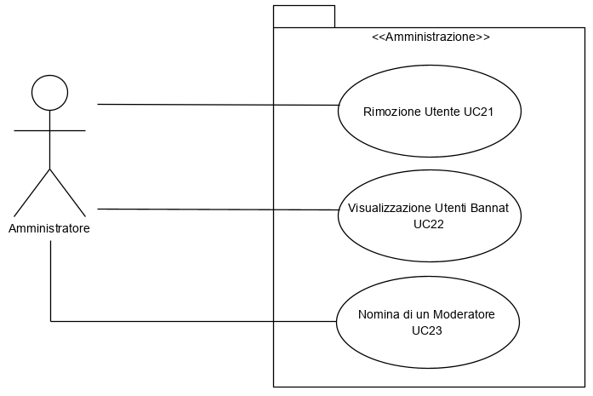**7.6 Amministrazione – Use cases:**

|  |  |
| --- | --- |
| **Nome** | **Rimozione Utente – UC21** |
| **Riferimenti e requisiti funzionali** | **12.A** |
| **Attori partecipanti** | *Amministratore* |
| **Entry condition** | * Successivamente al login l’amministratore viene reindirizzato alla pagina di amministrazione, dov’è presente la lista di tutti gli utenti registrati al sito. |
| **Flusso di eventi** | 1. L’amministratore visualizza la lista completa di tutti gli utenti registrati al sito; 2. Clicca l’apposita icona al fianco del nome dell’utente desiderato per eliminarlo 3. Il sistema procede all’eliminazione dell’Utente |
| **Exit Condition** | L’utente viene rimosso dal sito. |

|  |  |
| --- | --- |
| **Nome** | **Visualizzazione Utenti Bannati – UC22** |
| **Riferimenti e requisiti funzionali** | **12.B** |
| **Attori partecipanti** | *Amministratore* |
| **Entry condition** | * Successivamente al login l’amministratore viene reindirizzato alla pagina di amministrazione, dov’è presente la lista di tutti gli utenti registrati al sito. |
| **Flusso di eventi** | 1. L’amministratore visualizza la lista completa di tutti gli utenti bannati dai moderatori nell’apposita finestra presente nella pagina di amministrazione |

|  |  |
| --- | --- |
| **Nome** | **Nomina di un Moderatore – UC23** |
| **Riferimenti e requisiti funzionali** | **12.C** |
| **Attori partecipanti** | *Amministratore*  *Utente generico* |
| **Entry condition** | * Successivamente al login l’amministratore viene reindirizzato alla pagina di amministrazione, dov’è presente la lista di tutti gli utenti registrati al sito. |
| **Flusso di eventi** | 1. L’amministratore visualizza la lista completa di tutti gli utenti registrati al sito; 2. Clicca l’apposita icona al fianco del nome dell’utente desiderato per promuoverlo a moderatore; 3. Il sistema procede alla promozione dell’utente; |
| **Exit Condition** | L’utente selezionato viene promosso a Moderatore |

**8. Eccezioni Use Cases**

|  |  |
| --- | --- |
| **Nome** | **Bad Format Exception - EUC 1** |
| **Entry condition** | L’utente non ha rispettato il formato per uno o più campi di un form. |
| **Flusso di eventi** | Il sistema evidenzia i campi erroneamente formattati, con un label di notifica. |
| **Exit Condition** | Il sistema specifica i campi o il campo d’errore e permette il reinserimento. |
| **Interested use cases** | **UC 19/ UC 20/ UC 24/ UC 25/ UC 26** |

|  |  |
| --- | --- |
| **Nome** | **Already Used Exception - EUC 2** |
| **Entry condition** | L’utente ha inserito un username già utilizzato. |
| **Flusso di eventi** | Il sistema notifica tramite un messaggio Pop-Up di errore. |
| **Exit Condition** | Il sistema notifica l’errore all’utente: “Username già usato” e permette il reinserimento. |
| **Interested use cases** | **UC 20** |

|  |  |
| --- | --- |
| **Nome** | **Ban Hammer Exception - EUC 3** |
| **Entry condition** | L’utente effettua login ma è stato bannato dall’amministratore. |
| **Flusso di eventi** | Il sistema mostra all’utente una pagina con la notifica del ban. |
| **Exit Condition** | Il sistema notifica il ban. |
| **Interested use cases** | **UC 19** |

|  |  |
| --- | --- |
| **Nome** | **Wrong Credentials Exception - EUC 5** |
| **Entry condition** | Il sistema non trova corrispondenza per la password inserita. |
| **Flusso di eventi** | Il sistema notifica che la password inserita non ha riscontrato corrispondenze. |
| **Exit Condition** | Il sistema notifica tramite il messaggio “password inserita invalida”. |
| **Interested use cases** | **UC 19** |

|  |  |
| --- | --- |
| **Nome** | **Already Exists Exception - EUC 6** |
| **Entry condition** | L’utente cerca di creare una gilda con lo stesso nome di una già esistente. |
| **Flusso di eventi** | Il sistema notifica che il nome utilizzato per la gilda è già in uso. |
| **Exit Condition** | Il sistema notifica l’errore con un messaggio “Nome già in uso”. |
| **Interested use cases** | **UC 2** |

|  |  |
| --- | --- |
| **Nome** | **Ghost Exception – EUC 7** |
| **Entry condition** | L’utente tenta di accettare l’invito di una Gilda che è stata sciolta. |
| **Flusso di eventi** | Il sistema notifica che la gilda è stata sciolta. |
| **Exit Condition** | Il sistema notifica che la gilda è stata sciolta con un messaggio “La gilda non esiste più”. |
| **Interested use cases** | **UC 10** |

|  |  |
| --- | --- |
| **Nome** | **Busy Exception - EUC 8** |
| **Entry condition** | L’utente tenta di accettare l’invito ad una gilda quando fa già parte di una. |
| **Flusso di eventi** | Il sistema notifica all’utente l’errore. |
| **Exit Condition** | Il sistema notifica all’utente l’errore con un messaggio “fai già parte di una gilda”. |
| **Interested use cases** | **UC 10** |

|  |  |
| --- | --- |
| **Nome** | **Terminator Exception - EUC 9** |
| **Entry condition** | L’utente tenta di accettare l’invito ad un torneo mentre partecipa già ad uno. |
| **Flusso di eventi** | Il sistema notifica all’utente l’errore. |
| **Exit Condition** | Il sistema notifica all’utente l’errore con un messaggio “Partecipi già ad un torneo”. |
| **Interested use cases** | **UC 9** |

|  |  |
| --- | --- |
| **Nome** | **Championships Exception - EUC 10** |
| **Entry condition** | L’utente cerca di creare un torneo con lo stesso nome di uno già esistente. |
| **Flusso di eventi** | Il sistema notifica che il nome utilizzato per il torneo è già in uso. |
| **Exit Condition** | Il sistema notifica l’errore con un messaggio “Nome torneo già in uso”. |
| **Interested use cases** | **UC 4** |

|  |  |
| --- | --- |
| **Nome** | **Farm Exception - EUC 11** |
| **Entry condition** | L’utente cerca di avviare un incarico con un altro già in corso. |
| **Flusso di eventi** | Il sistema notifica all’utente l’errore. |
| **Exit Condition** | Il sistema notifica l’errore con un messaggio “Hai già un incarico in corso”. |
| **Interested use cases** | **UC 5** |

|  |  |
| --- | --- |
| **Nome** | **Pro or Noob Exception - EUC 12** |
| **Entry condition** | L’utente cerca di affrontare una altro utente o troppo alto o troppo basso rispetto al suo. |
| **Flusso di eventi** | Il sistema notifica all’utente l’errore |
| **Exit Condition** | Il sistema notifica l’errore con un messaggio “Livello del giocatore non compatibile”. |
| **Interested use cases** | **UC 6** |

|  |  |
| --- | --- |
| **Nome** | **Poor Exception - EUC 13** |
| **Entry condition** | L’utente cerca di fare un acquisto dal negozio con fondi insufficienti. |
| **Flusso di eventi** | Il sistema notifica l’errore all’utente e permette di ritentare. |
| **Exit Condition** | Il sistema notifica l’errore con un messaggio “Fondi insufficienti”. |
| **Interested use cases** | **UC 7** |

|  |  |
| --- | --- |
| **Nome** | **So Heavy Exception - EUC 14** |
| **Entry condition** | L’utente cerca di acquistare un item troppo potente per il suo livello. |
| **Flusso di eventi** | Il sistema notifica l’errore all’utente e permette di ritentare. |
| **Exit Condition** | Il sistema notifica l’errore con un messaggio “Livello richiesto non soddisfatto”. |
| **Interested use cases** | **UC 7** |

|  |  |
| --- | --- |
| **Nome** | **AFK Exception - EUC 15** |
| **Entry condition** | L’utente con cui si sta cercando di combattere non è più online. |
| **Flusso di eventi** | Il sistema notifica l’errore all’utente. |
| **Exit Condition** | Il sistema notifica l’errore con un messaggio “Giocatore non più Online”. |
| **Interested use cases** | **UC 8** |

|  |  |
| --- | --- |
| **Nome** | **Late Exception - EUC 16** |
| **Entry condition** | L’utente sta cercando di accettare l’invito di un torneo che è già iniziato. |
| **Flusso di eventi** | Il sistema notifica l’errore all’utente. |
| **Exit Condition** | Il sistema notifica l’errore con un messaggio “Richiesta scaduta, il torneo è iniziato”. |
| **Interested use cases** | **UC 9** |

**9. Tabella Formati:**

**9.1 Pagina di ingresso:**

|  |  |  |
| --- | --- | --- |
| **Campo** | **Formato** | **Messaggio di Errore** |
| **Username** | Min 5 – Max 20 (numeri e lettere). | “L’username deve essere composto da 2 a 50 numeri e lettere.” |
| **E-mail** | Nome utente (qualsiasi carattere), @, dominio. | “Il formato non è valido.” |
| **Password** | Min 8 – Max 16 (qualsiasi carattere). | “La password deve contenere minimo 8 caratteri e massimo 16.” |

**9.2 Form Creazione Gilda:**

|  |  |  |
| --- | --- | --- |
| **Campo** | **Formato** | **Messaggio di Errore** |
| **Nome Gilda** | Max 20 (numeri e lettere). | “Il nome deve essere composto da massimo 20 numeri e lettere.” |

**9.3 Form Creazione Torneo:**

|  |  |  |
| --- | --- | --- |
| **Campo** | **Formato** | **Messaggio di Errore** |
| **Nome Torneo** | Max 20 (numeri e lettere). | “Il nome deve essere composto da massimo 20 numeri e lettere.” |

**9.4 Pagina di moderazione:**

|  |  |  |
| --- | --- | --- |
| **Campo** | **Formato** | **Messaggio di Errore** |
| **Tempo di ban** | Campo numerico positivo (MAX 999) | “Il valore deve essere un numero positivo e al di sotto di 999.” |
| **Tempo di ammonizione** | Campo numerico positivo (MAX 999) | “Il valore deve essere un numero positivo e al di sotto di 999.” |
| **Quantità di oro** | Campo numerico positivo | “Il valore deve essere un numero positivo” |

**10. Object Model**

**10.1 Pagina di login objects:**

|  |  |  |
| --- | --- | --- |
| **Nome Oggetto** | **Tipologia** | **Descrizione** |
| **LoginForm** | Boundary | Consente all’utente di inserire nome utente e password. |
| **LoginFormNotification** | Boundary | Visualizza notifiche inerenti al login. |
| **LoginButton** | Boundary | Invia le credenziali al server. |
| **LoginControl** | Control | Verifica i dagli inseriti dall’utente. |

**10.2 Pagina di registrazione objects:**

|  |  |  |
| --- | --- | --- |
| **Nome Oggetto** | **Tipologia** | **Descrizione** |
| **RegistrationForm** | Boundary | Consente all’utente di inserire i dati per la registrazione. |
| **RegistrationFormNotification** | Boundary | Visualizza notifiche inerenti alla registrazione. |
| **RegistrationButton** | Boundary | Invia i dati inseriti al server. |
| **RegistrationControl** | Control | Gestisce la registrazione di un utente. |

**10.3 Pagina di ingresso objects:**

|  |  |  |
| --- | --- | --- |
| **Nome Oggetto** | **Tipologia** | **Descrizione** |
| **CharacterButton** | Boundary | Consente all’utente di selezionare un personaggio. |
| **CreateCharacterButton** | Boundary | Consente la creazione del personaggio. |
| **CharacterNameForm** | Boundary | Consente l’inserimento del nome del personaggio. |
| **DeleteCharacterButton** | Boundary | Consente all’utente di eliminare un personaggio. |
| **CreateGildaButton** | Boundary | Consente all’utente di creare una gilda. |
| **GildaNameForm** | Boundary | Form per inserire il nome della gilda. |
| **CreateTournamentButton** | Boundary | Consente all’utente di creare un torneo. |
| **NameTournamentForm** | Boundary | Form per inserire il nome del torneo. |
| **NamePlayerText** | Boundary | Visualizza il nome del giocatore. |
| **ConfirmButton** | Boundary | Conferma dell’eliminazione di un personaggio. |
| **CreateCharacterControl** | Control | Gestisce la creazione di un personaggio |
| **SelectCharacterControl** | Control | Gestisce la selezione del personaggio. |
| **DeleteCharacterControl** | Control | Gestisce la cancellazione del personaggio. |
| **CreateGildaControl** | Control | Gestisce la creazione di una gilda. |
| **CreateTournamentControl** | Control | Gestisce la creazione di un torneo. |
| **IngressNotification** | Boundary | Area di notifica nella pagina di ingresso. |

**10.4 Pagina di Gestione Gilda objects:**

|  |  |  |
| --- | --- | --- |
| **Nome Oggetto** | **Tipologia** | **Descrizione** |
| **MemberGildaList** | Boundary | Mostra la lista dei membri della gilda. |
| **RemoveMemberButton** | Boundary | Permette di rimuovere un giocatore dalla gilda. |
| **DissolveGildaButton** | Boundary | Permette di sciogliere la gilda. |
| **InviteGildaButton** | Boundary | Permette di invitare giocatori. |
| **RemoveMemberControl** | Control | Gestisce la rimozione di un membro. |
| **DissolveGildaControl** | Control | Gestisce lo scioglimento della gilda. |
| **InviteGildaControl** | Control | Gestisce l’invito alla gilda. |

**10.5 Pagina di Gestione Torneo objects:**

|  |  |  |
| --- | --- | --- |
| **Nome Oggetto** | **Tipologia** | **Descrizione** |
| **MemberTournamentList** | Boundary | Mostra la lista dei partecipanti al torneo. |
| **StartTournamentButton** | Boundary | Permette di avviare il torneo. |
| **InviteTournamentButton** | Boundary | Permette di invitare giocatori al torneo. |
| **InviteTournamentControl** | Control | Gestisce l’invito di giocatori al torneo. |
| **StartTournamentControl** | Control | Gestisce l’avvio del torneo. |

**10.6 Pagina di Moderazione objects:**

|  |  |  |
| --- | --- | --- |
| **Nome Oggetto** | **Tipologia** | **Descrizione** |
| **PlayerList** | Boundary | Mostra la lista dei giocatori. |
| **BanModButton** | Boundary | Permette di bannare un giocatore. |
| **BanModForm** | Boundary | Permette di inserire il tempo di ban. |
| **AmonitionModButton** | Boundary | Permette di ammonire un giocatore. |
| **AmonitionModForm** | Boundary | Permette di inserire il tempo di ammonizione. |
| **GoldModButton** | Boundary | Permette di modificare l’oro di un giocatore. |
| **GoldModForm** | Boundary | Permette di aumentare l’oro di un giocatore. |
| **BanModControl** | Control | Gestisce il ban di un utente. |
| **AmonitionModControl** | Control | Gestisce l’ammonizione di un giocatore. |
| **GoldModControl** | Control | Gestisce l’aumento dell’oro. |

**10.7 Pagina di Amministrazione objects:**

|  |  |  |
| --- | --- | --- |
| **Nome Oggetto** | **Tipologia** | **Descrizione** |
| **MemberAdminList** | Boundary | Mostra la lista degli utenti registrati. |
| **BannedAdminList** | Boundary | Mostra la lista degli utenti bannati. |
| **AdminNotification** | BONDARY | Mostra le notifiche inerenti all’amministratore. |
| **RemoveAdminButton** | Boundary | Consente di rimuovere un membro dal database. |
| **ModProAdminButton** | Boundary | Consente di nominare un moderatore. |
| **RemoveAdminControl** | Control | Gestisce le operazioni di rimozione. |
| **ModProAdminControl** | Control | Gestisce le operazioni di promozione. |

**10.8 Pagina di Gioco objects:**

|  |  |  |
| --- | --- | --- |
| **Nome Oggetto** | **Tipologia** | **Descrizione** |
| **CombatLog** | Boundary | Visualizza il log della battaglia. |
| **MissionPlayerList** | Boundary | Mostra tutte le missioni disponibili. |
| **NotificationList** | Boundary | Mostra le notifiche. |
| **PlayerPlayerList** | Boundary | Mostra tutti i giocatori connessi. |
| **MarketList** | Boundary | Mostra tutti gli item acquistabili. |
| **StatsList** | Boundary | Permette di visualizzare le statistiche. |
| **PlayerNotification** | Boundary | Visualizza le notifiche relative al Player |
| **BuyMarketButton** | Boundary | Permette di acquistare un oggetto. |
| **CombatPVPInviteButton** | Boundary | Permette di invitare un giocatore al duello. |
| **AcceptCombatButton** | Boundary | Permette di accettare un combattimento. |
| **AcceptTournamentInviteButton** | Boundary | Permette di accettare l’invito a un torneo. |
| **AcceptGildaInviteButton** | Boundary | Permette di accettare l’invito a una gilda. |
| **MissionStartButton** | Boundary | Permette di avviare una missione. |
| **AttackButton** | Boundary | Permette di attaccare in combattimento. |
| **DefenseButton** | Boundary | Permette di difendersi in combattimento. |
| **CurateButton** | Boundary | Permette di curarsi. |
| **LeaveButton** | Boundary | Permette di arrendersi. |
| **AttackControl** | Control | Gestisce le operazioni di attacco in combattimento. |
| **DefenseControl** | Control | Gestisce le operazioni di difesa in combattimento. |
| **CurateControl** | Control | Gestisce le operazioni di cura in combattimento. |
| **LeaveControl** | Control | Gestisce le operazioni ci fuga dal combattimento. |
| **CombatControl** | Control | Gestisce le operazioni di combattimento |
| **AcceptCombatControl** | Control | Gestisce l’inizio del combattimento |
| **AcceptTournamentInviteControl** | Control | Gestisce l’adesione ad un torneo. |
| **AcceptGildaInviteControl** | Control | Gestisce l’adesione a una gilda. |
| **BuyMarketControl** | Control | Gestisce le operazione di acquisto di un oggetto. |
| **CombatPVPInviteControl** | Control | Gestisce l’invito al combattimento. |
| **MissionStartControl** | Control | Gestisce l’avvio di una missione. |

**10.9 Entity objects:**

|  |  |  |
| --- | --- | --- |
| **Nome Oggetto** | **Tipologia** | **Descrizione** |
| **Gilda** | Entity | Rappresenta la gilda. |
| **Torneo** | Entity | Rappresenta il torneo. |
| **Amministratore** | Entity | Rappresenta l’amministratore. |
| **Giocatore** | Entity | Rappresenta il giocatore. |
| **GestoreGilda** | Entity | Rappresenta il gestore della gilda (extends Giocatore). |
| **GestoreTorneo** | Entity | Rappresenta il gestore del torneo (extends Torneo). |
| **Moderatore** | Entity | Rappresenta il moderatore (extends Giocatore). |
| **Personaggio** | Entity | Rappresenta i personaggi associati a un giocatore. |
| **Missione** | Entity | Rappresenta una missione. |
| **Nemico** | Entity | Rappresenta un nemico. |

**10.10 Pagine:**

|  |  |  |
| --- | --- | --- |
| **Nome Oggetto** | **Tipologia** | **Descrizione** |
| **Pagine di ingresso** | Boundary | Pagina di ingresso al gioco. |
| **Pagina di gioco** | Boundary | Pagina di gioco. |
| **Pagina di gestione gilda** | Boundary | Pagina di gestione della gilda. |
| **Pagina di gestione torneo** | Boundary | Pagina di gestione del torneo. |
| **Pagina di Amministrazione** | Boundary | Pagina di amministrazione. |
| **Pagina di Moderazione** | Boundary | Pagina di moderazione. |
| **Pagina di login** | Boundary | Pagina di login. |
| **Pagina di Registrazione** | Boundary | Pagina di registrazione. |

**10.11 Manager:**

|  |  |  |
| --- | --- | --- |
| **Nome Oggetto** | **Tipologia** | **Descrizione** |
| **UserManager** | Manager | Gestisce gli utenti. |
| **GildaManager** | Manager | Gestisce le gilde. |
| **TournamentManager** | Manager | Gestisce i tornei. |
| **CombatManager** | Manager | Gestisce i combattimenti. |
| **MarketManager** | Manager | Gestisce il mercato. |
| **MissionManager** | Manager | Gestisce gli incarichi PvE. |
| **CharacterControl** | Manager | Gestisce i personaggi. |

**10.12 Schermate:**

|  |  |  |
| --- | --- | --- |
| **Nome Oggetto** | **Tipologia** | **Descrizione** |
| **CombatUI** | Boundary | Schermata di combattimento. |

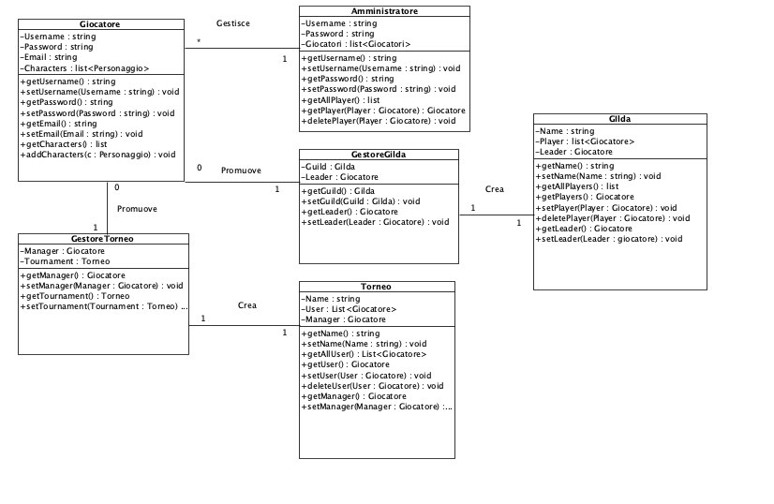**10.13 Class Diagram:**

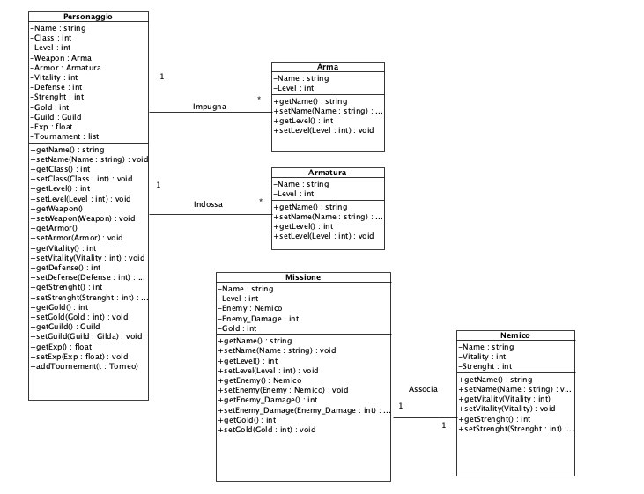

**11. Sequence Diagram**

**11.1 Pagina di ingresso:**

**11.1.A Eliminazione personaggio UC1:**

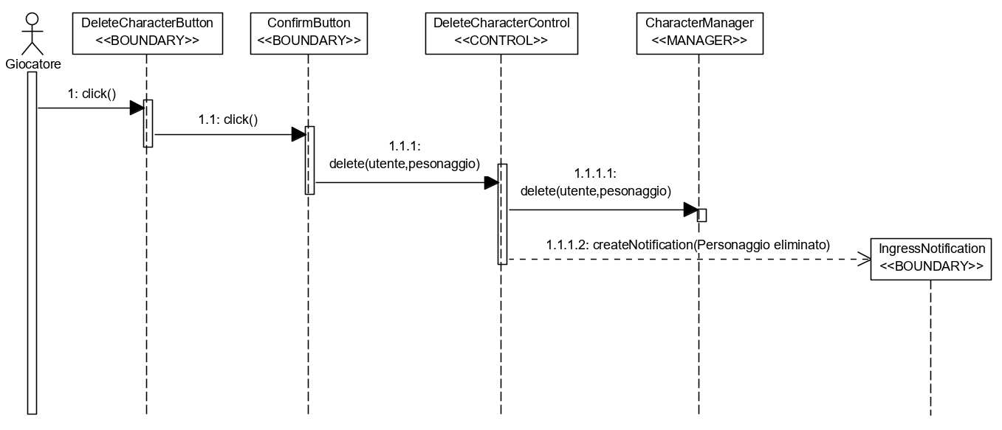

**11.1.B Creazione Gilda UC2:**

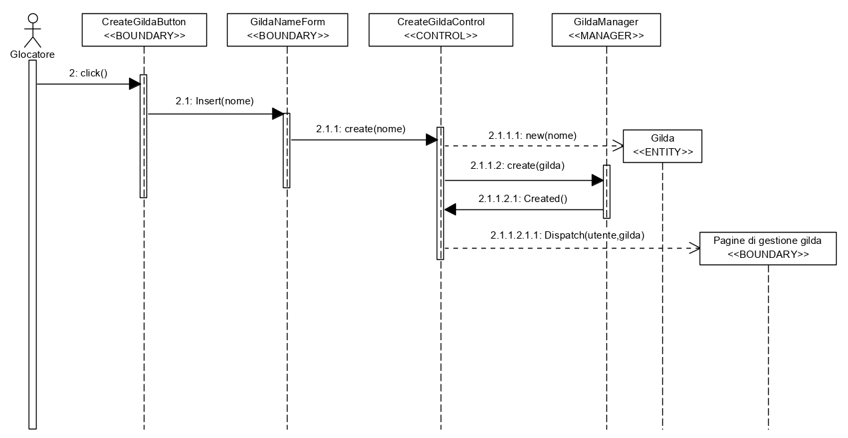

**11.1.B.1 Creazione Gilda – Already Exists Exception:**

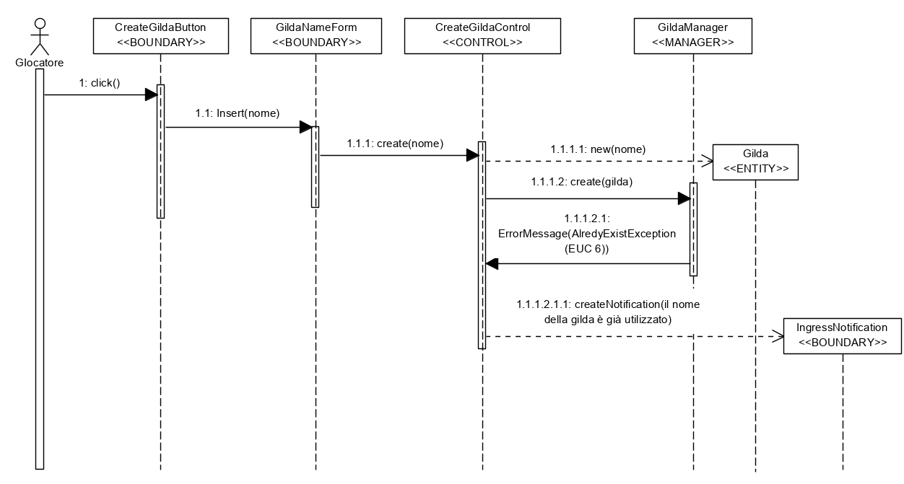

**11.1.C Creazione Personaggio UC3:**

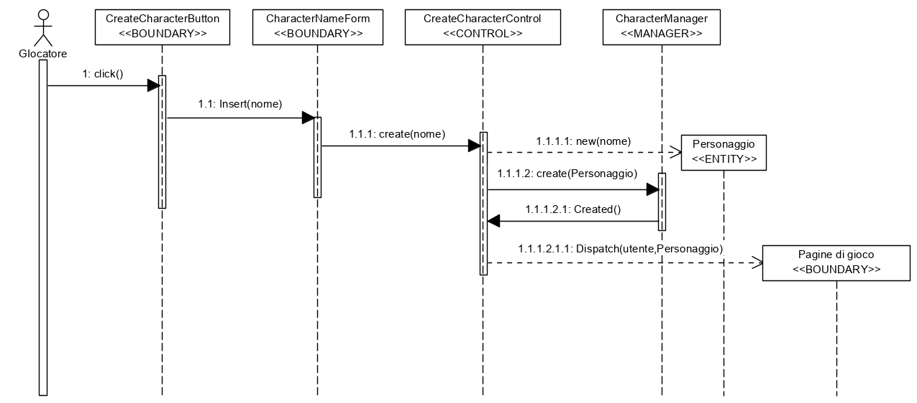

**11.1.D Creazione Torneo UC4:**

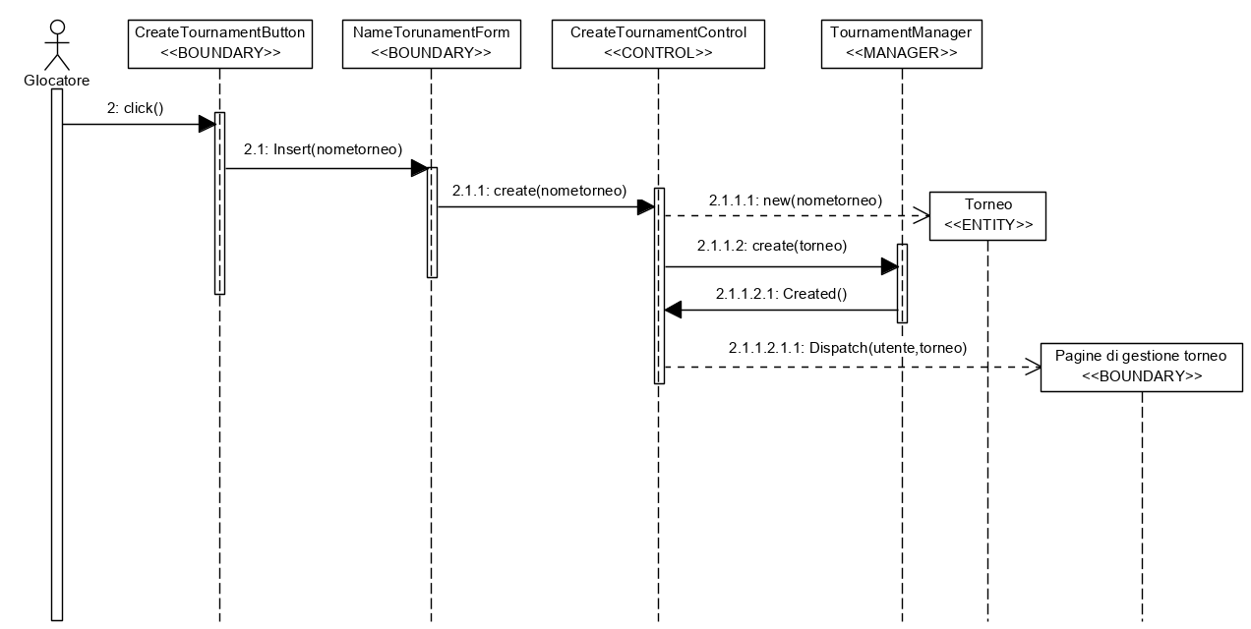

**11.1.D.1 Creazione Torneo – Championships Exception:**

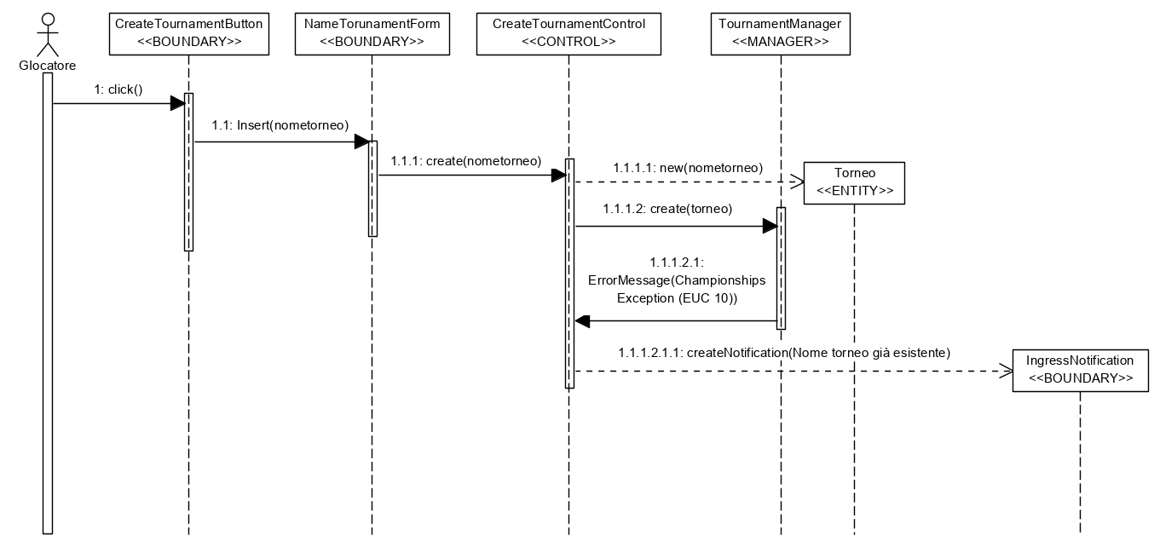

**11.2 Pagina di gioco:**

**11.2.A Accettazione Incarico UC5:**

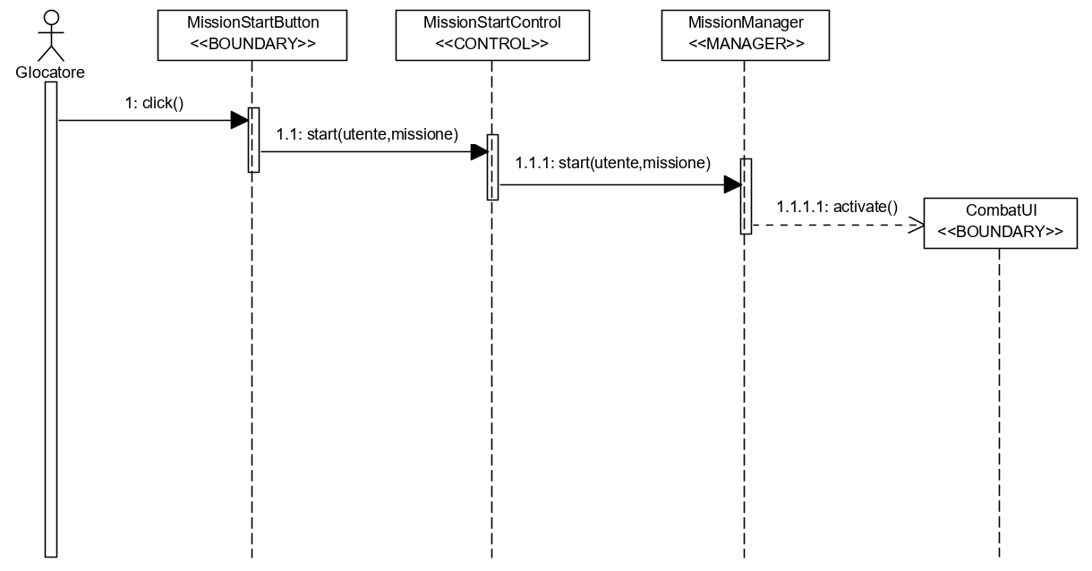

**11.2.A.1 Accettazione Incarico – Farm Exception:**

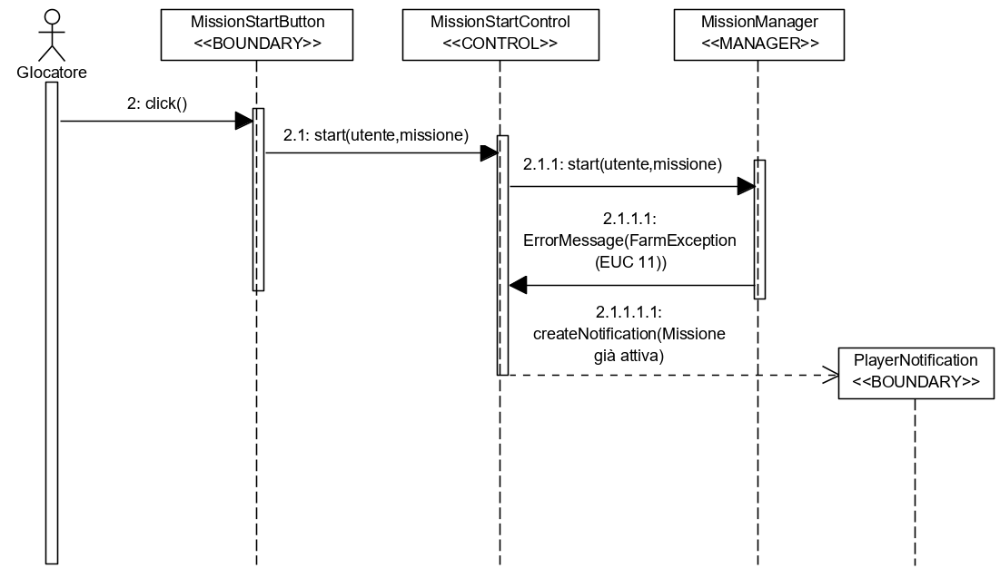

**11.2.B Scontro PVP UC6:**

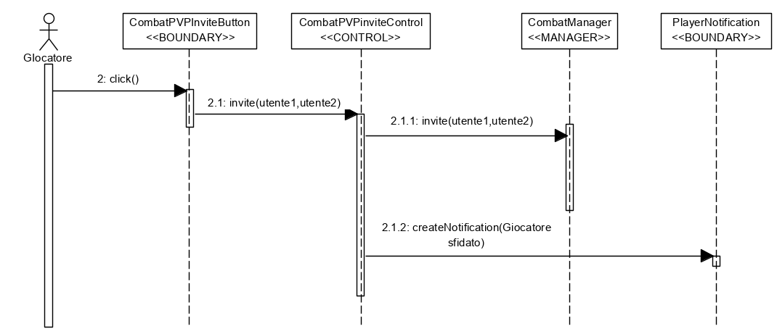

**11.2.B.1 Scontro PVP – Pro or Noob Exception:**

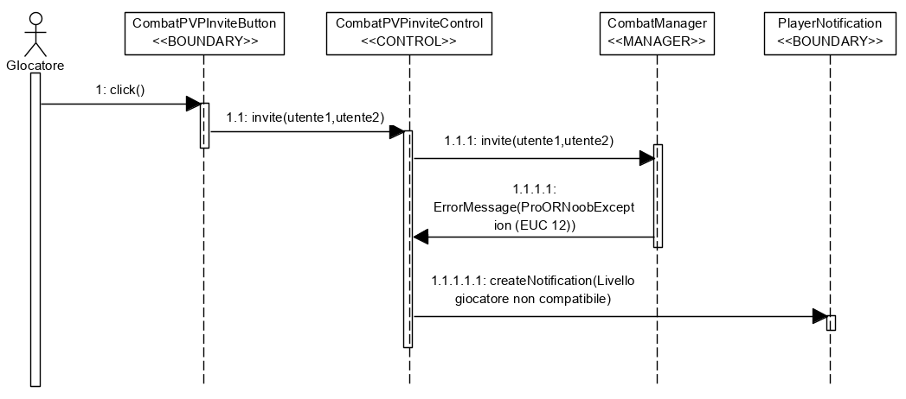

**11.2.C Acquisto al Mercato UC7:**

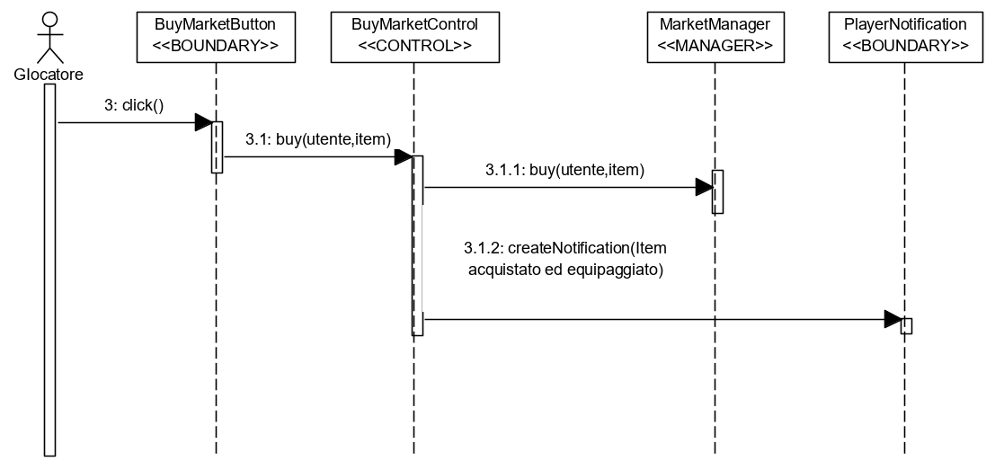

**11.2.C.2 Acquisto al Mercato – So Heavy Exception:**

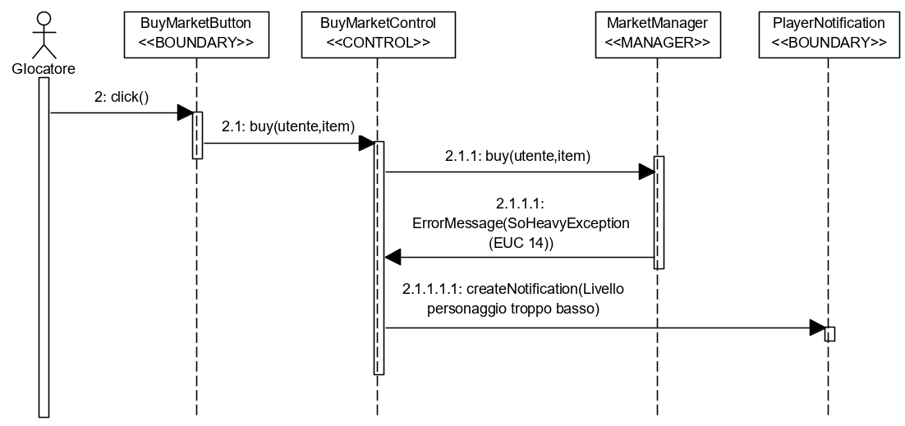

**11.2.C.2 Acquisto al Mercato – Poor Exception:**

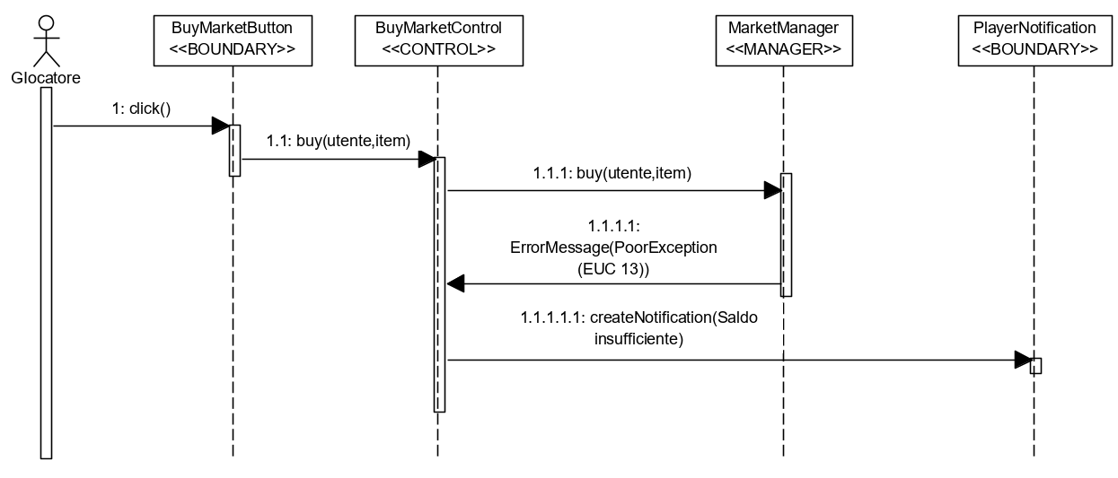

**11.2.D Accettazione Sfida UC8:**

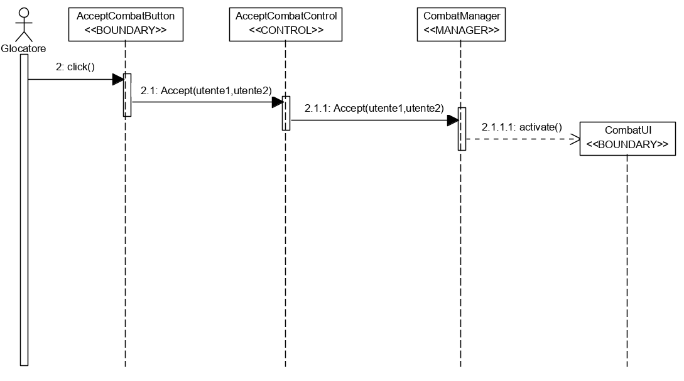

**11.2.D.1 Accettazione Sfida – AFK Exception:**

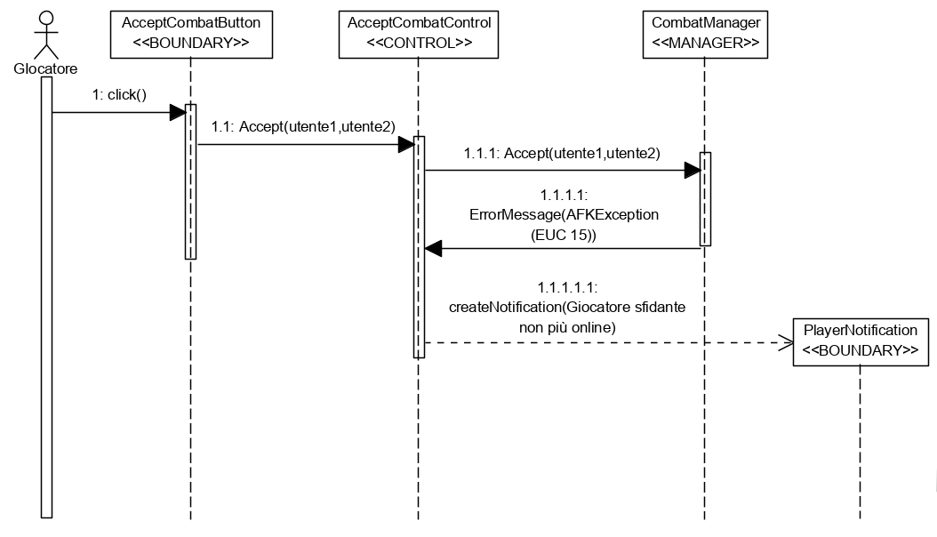

**11.2.E Accettazione Invito Torneo UC9:**

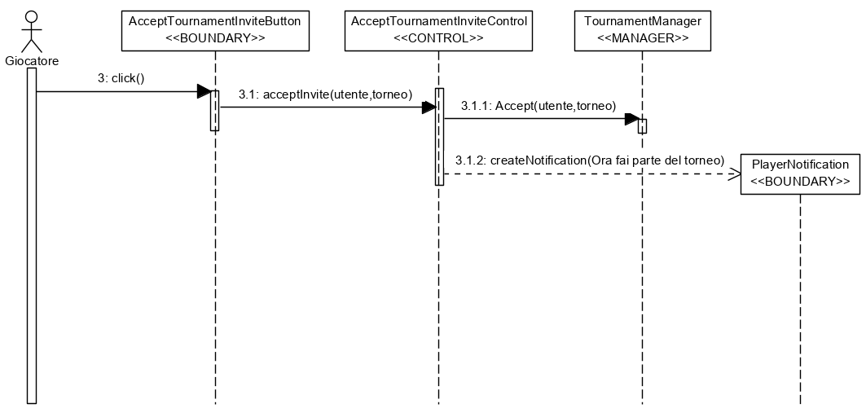

**11.2.E.1 Accettazione Invito Torneo – Terminator Exception:**

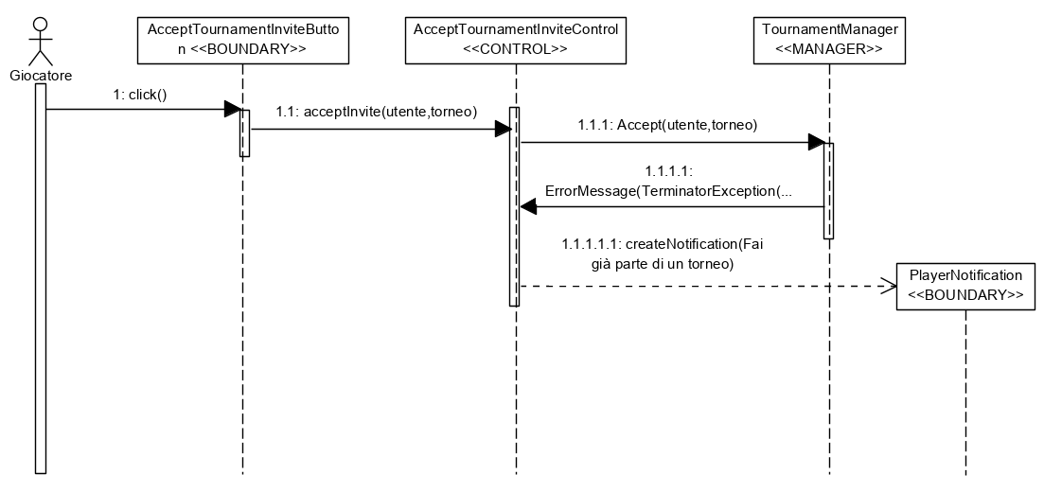

**11.2.E.2 Accettazione Invito Torneo - Late Exception:**

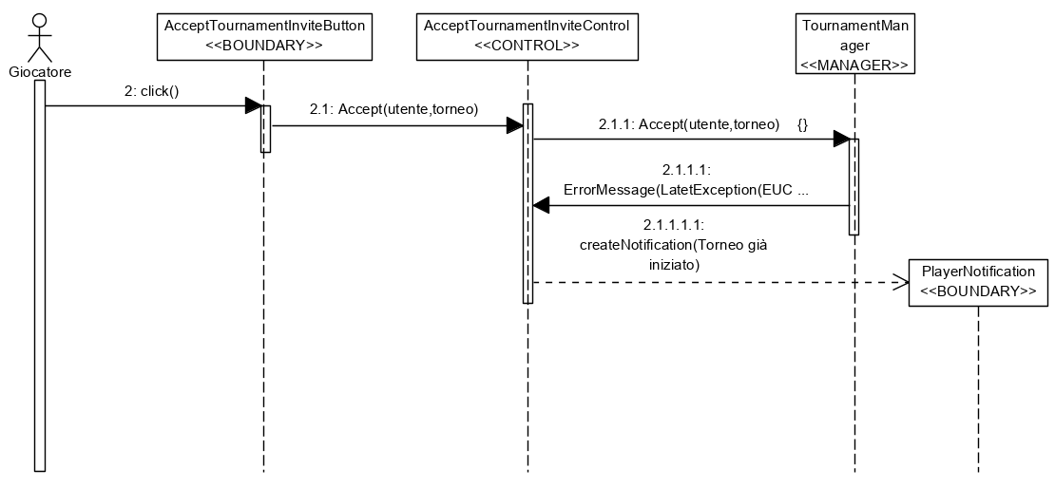

**11.2.F Accettazione Invito Gilda UC10:**

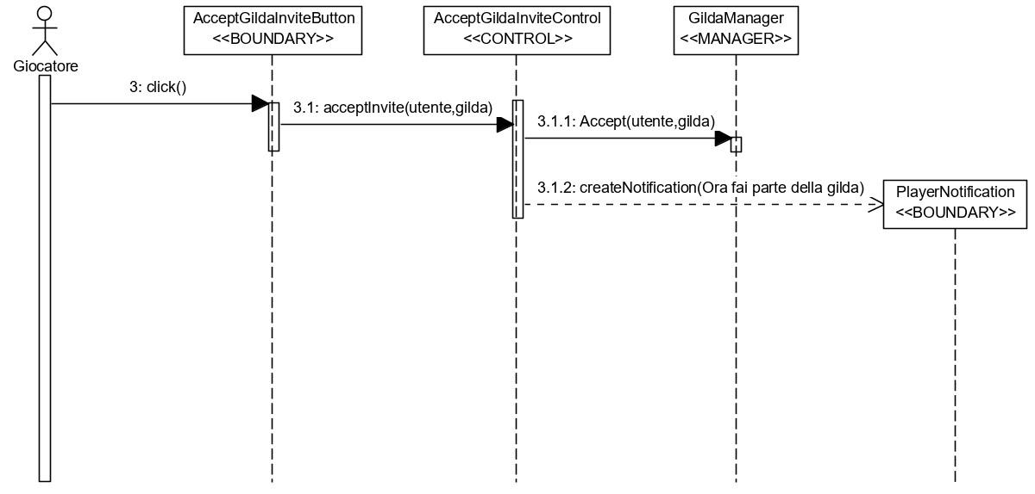

**11.2.F.1 Accettazione Invito Gilda – Busy Exception:**

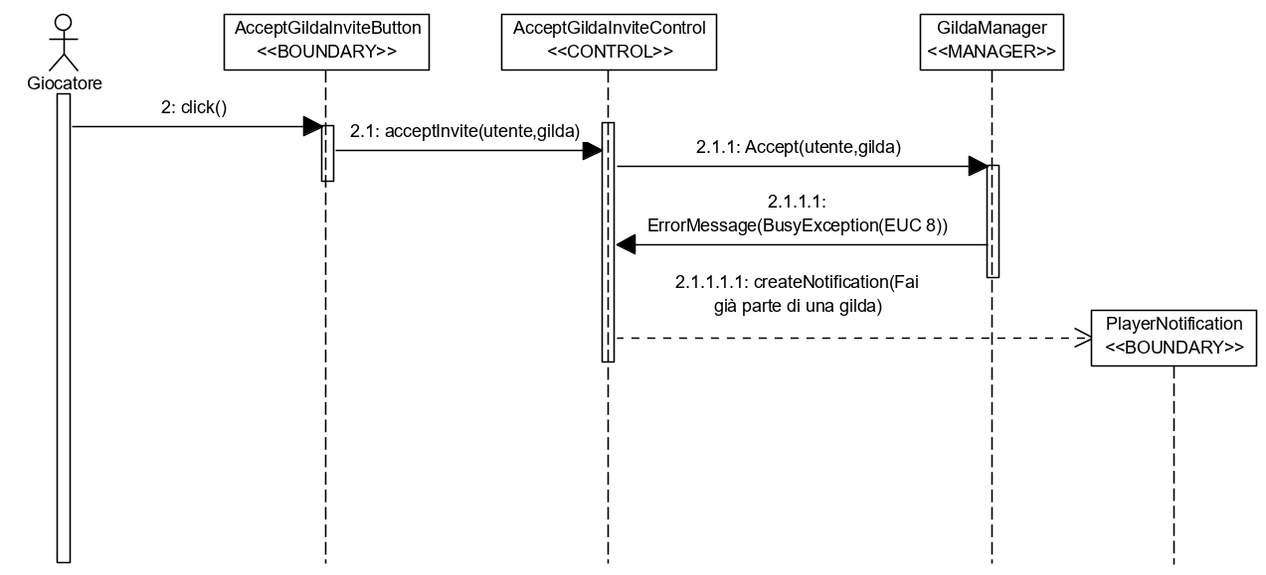

**11.2.F.2 Accettazione Invito Gilda – Ghost Exception:**

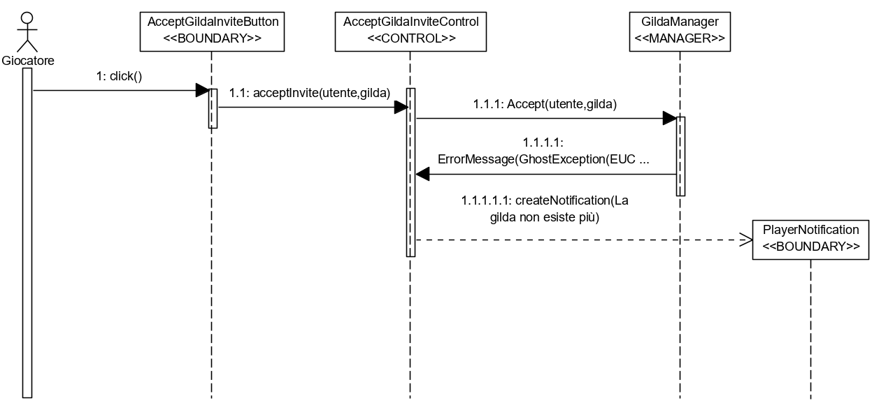

**11.2.G.1 Combattimento UC12 – Attacco:**

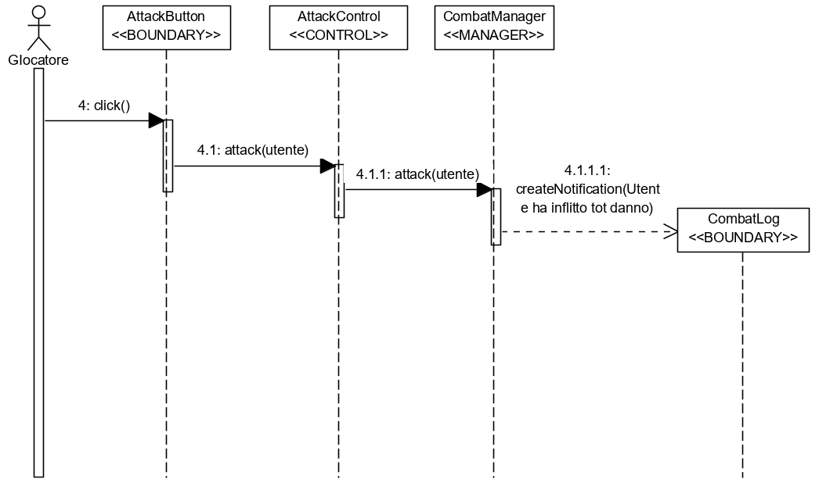

**11.2.G.2 Combattimento UC12 – Difesa:**

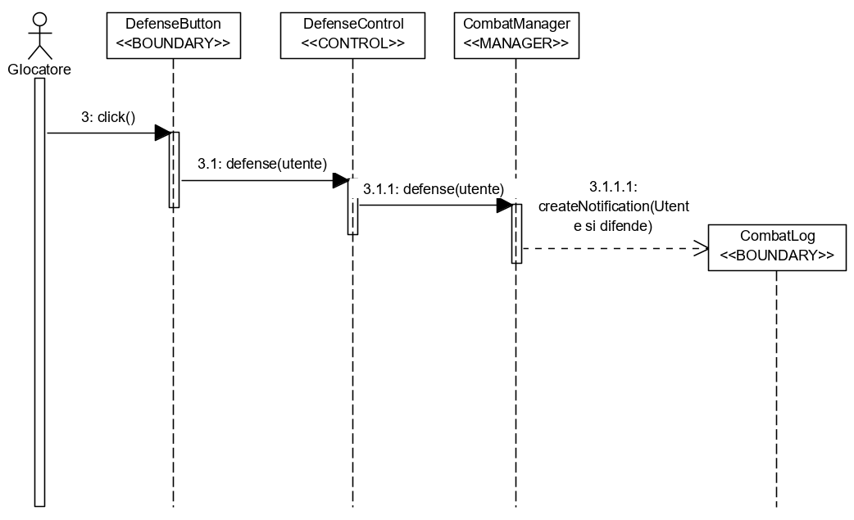

**11.2.G.3 Combattimento UC12 – Cura:**

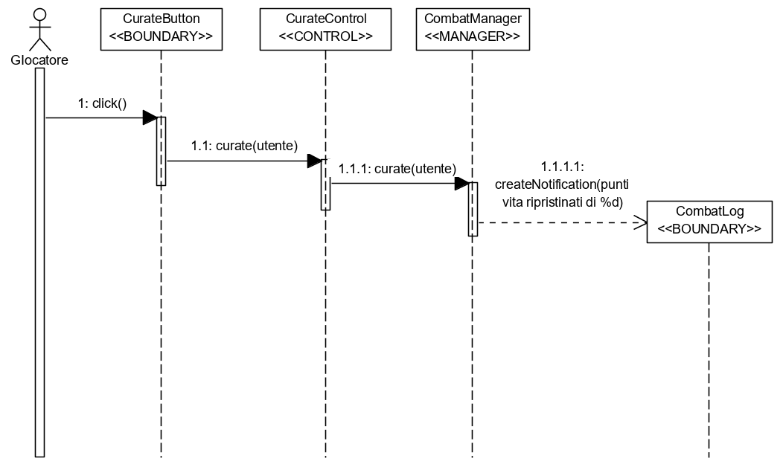

**11.2.G.4 Combattimento UC12 – Fuga:**

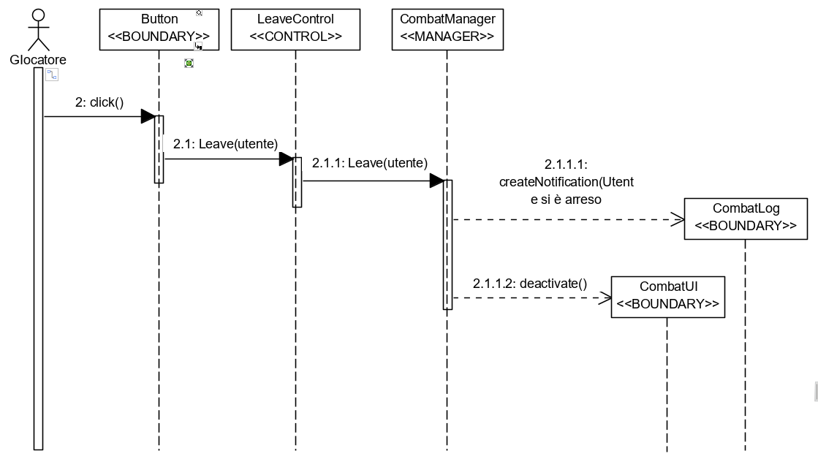

**11.3 Pagina di Moderazione:**

**11.3.A Bannare Giocatore UC24:**

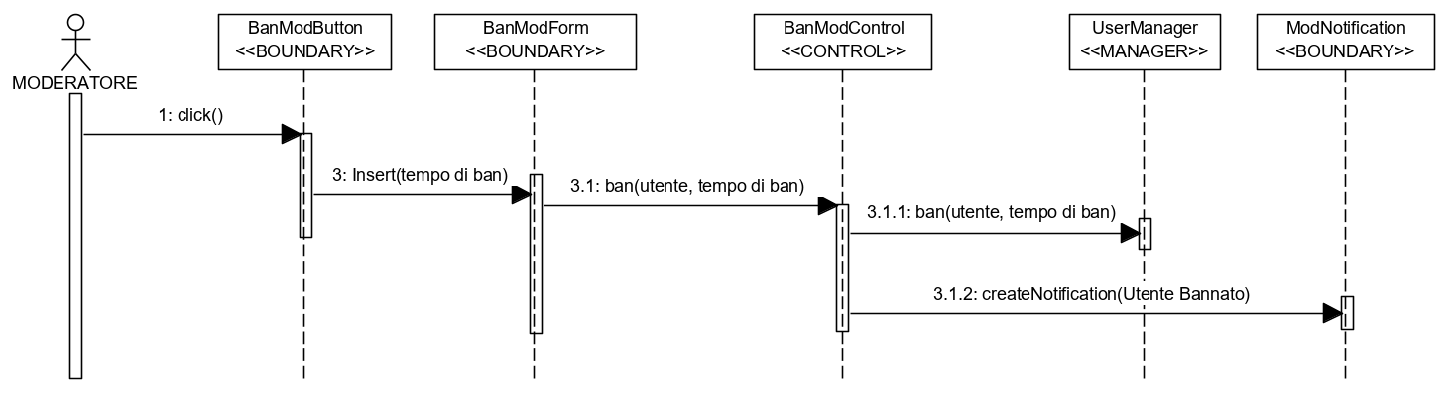

**11.3.A.1 Bannare Giocatore – Bad Format Exception:**

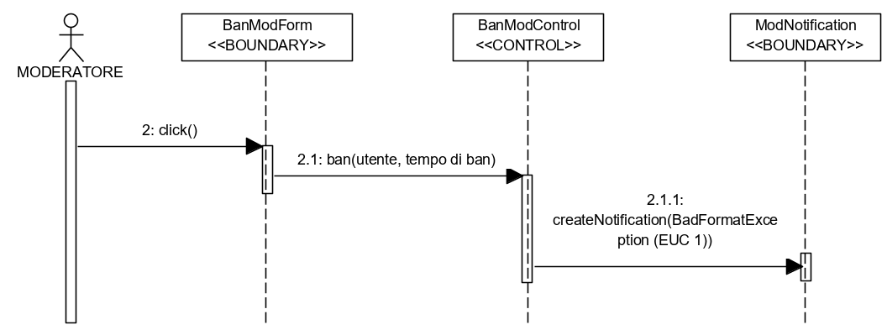

**11.3.B Modifica Oro Giocatore UC25:**

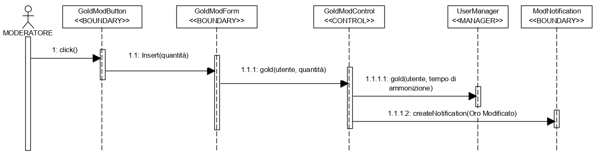

**11.3.B.1 Modifica Oro Giocatore – Bad Format Exception:**

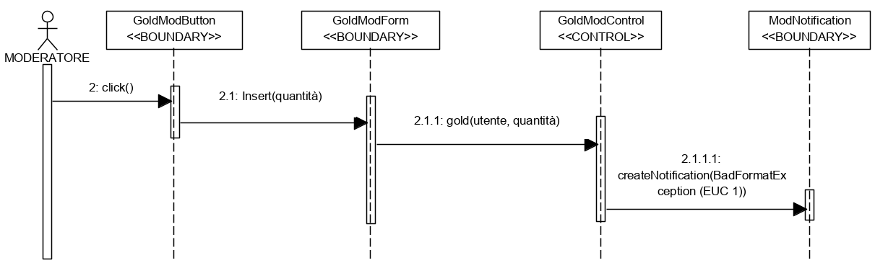

**11.3.C Silenziare Giocatore UC26:**

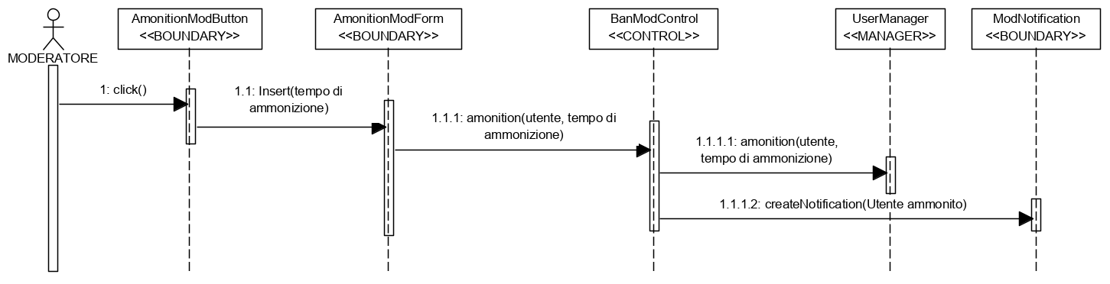

**11.3.C.1 Silenziare Giocatore – Bad Format Exception:**

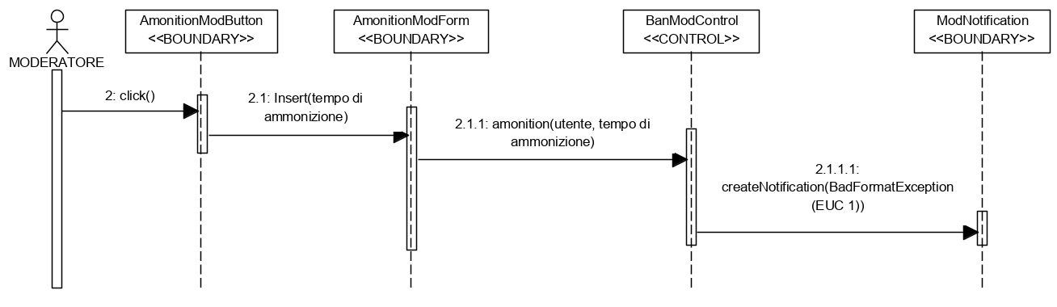

**11.4 Pagina di Gestione della Gilda:**

**11.4.A Scioglimento della gilda UC14:**

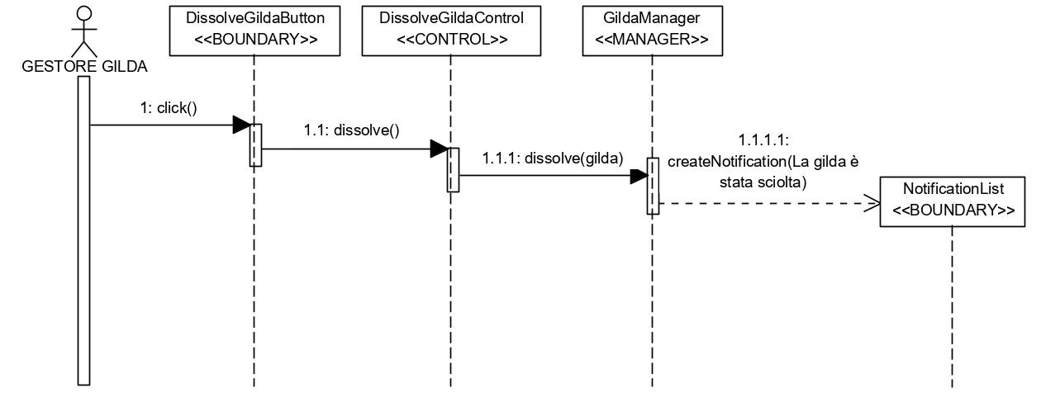

**11.4.B Invito Giocatori UC15:**

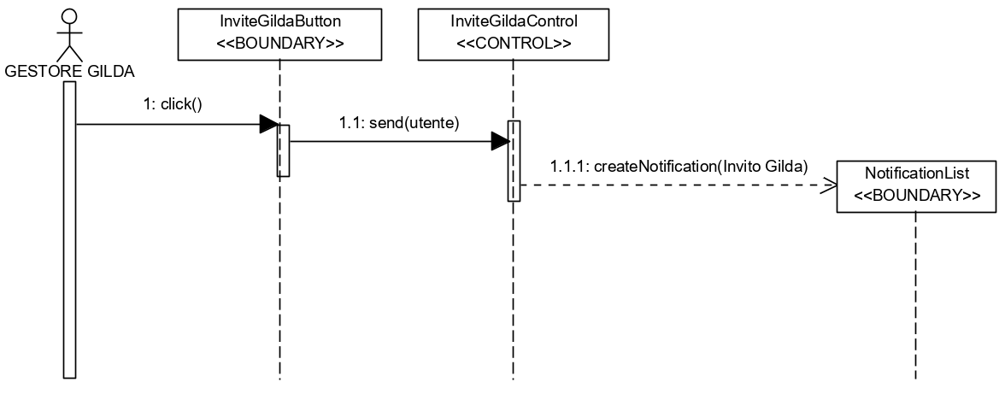

**11.4.B Rimozione Giocatori UC16:**

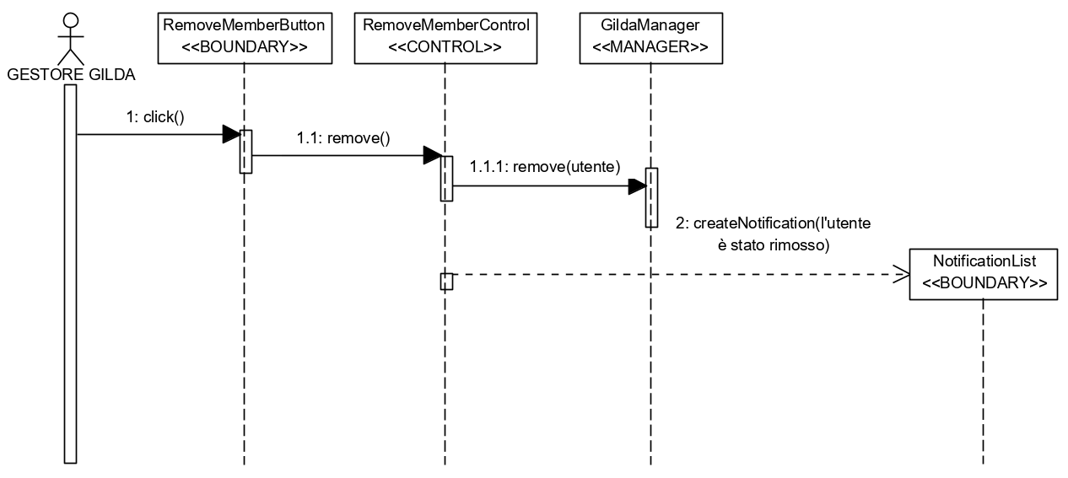

**11.5 Pagina di Gestione del Torneo:**

**11.5.A Invito Giocatore UC17:**

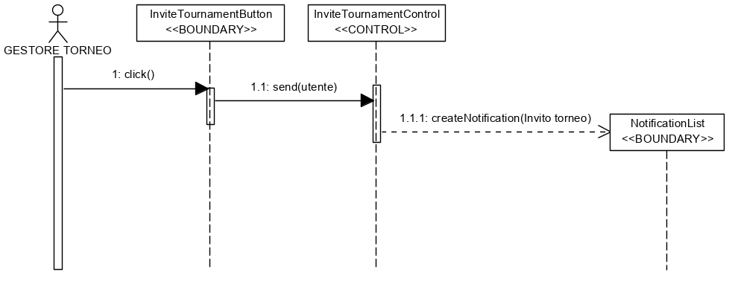

**11.5.B Inizio Torneo UC18:**

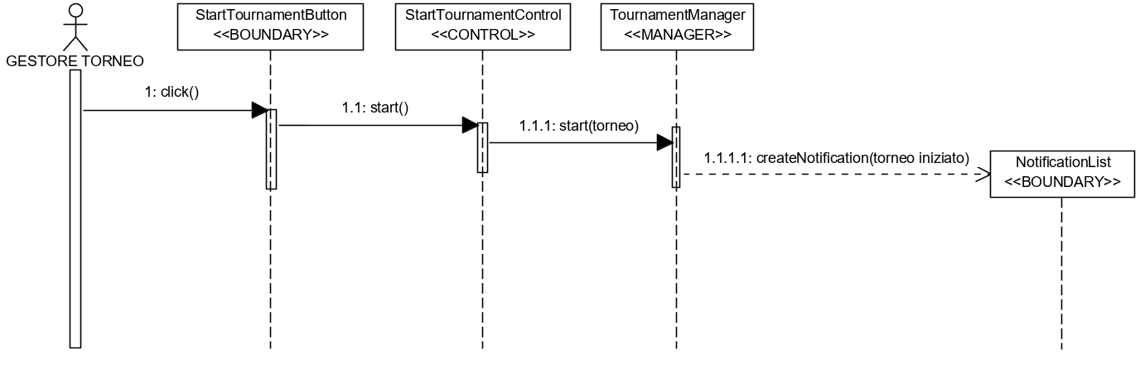

**11.6 Pagina di Login:**

**11.6.A Login UC19:**

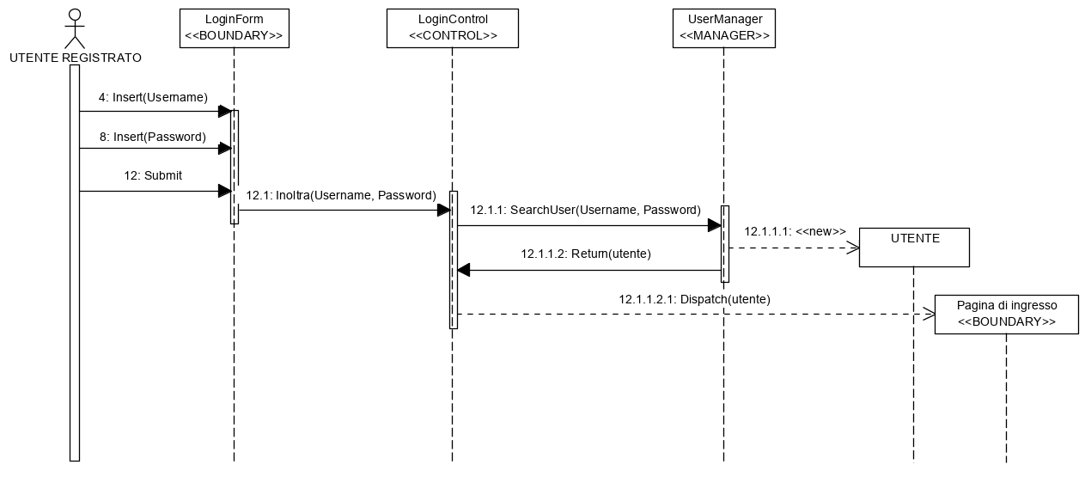

**11.6.A.1 Login – Bad Format Exception:**

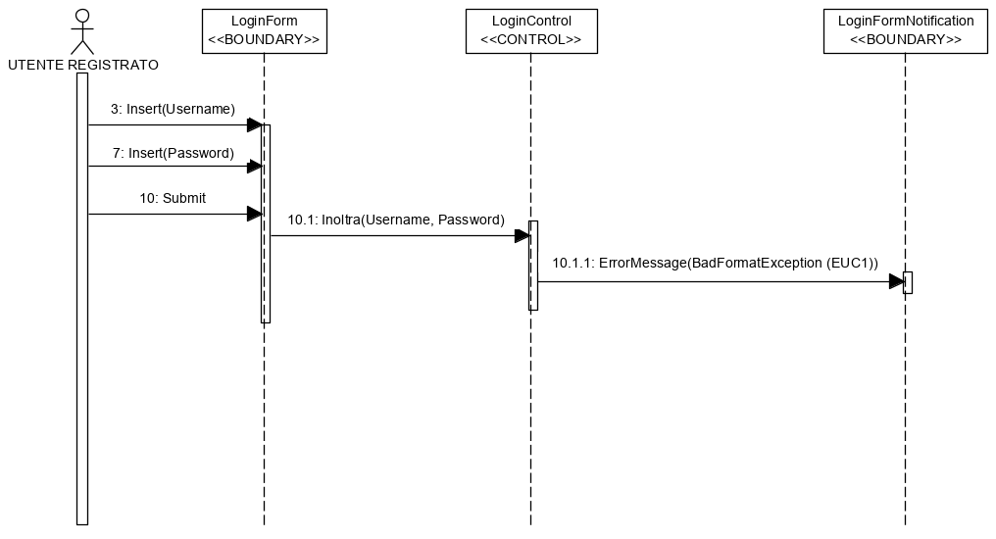

**11.6.A.2 Login – Wrong Credentials Exception:**

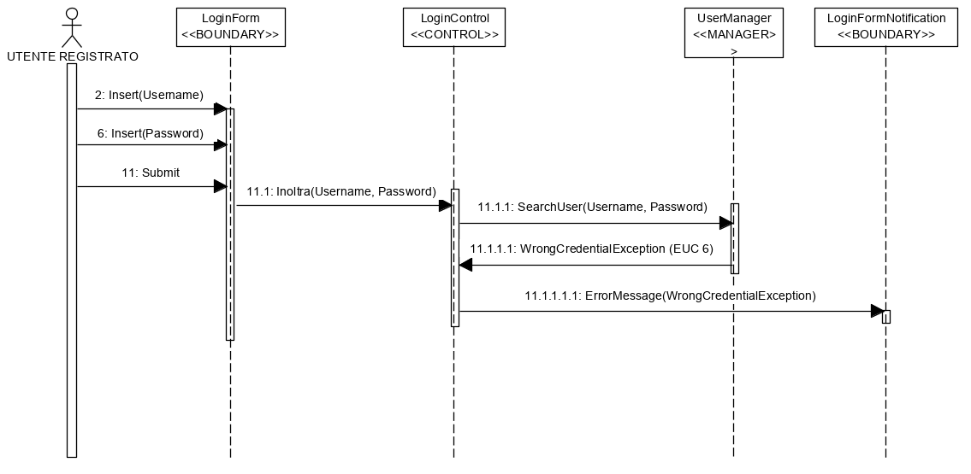

**11.6.A.3 Login – Ban Hammer Exception:**

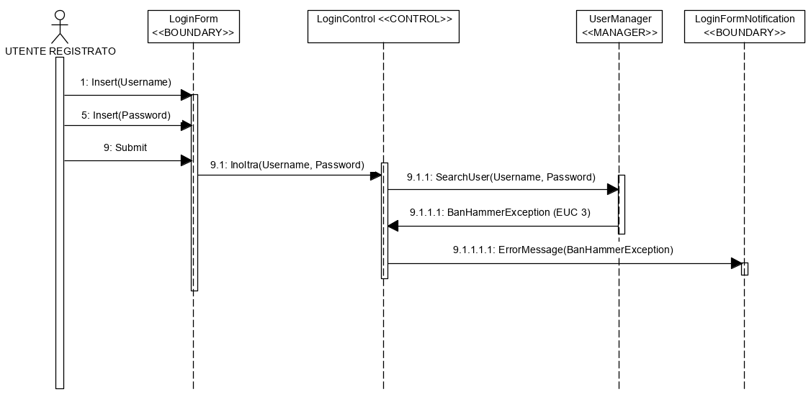

**11.6.B Registrazione UC20:**

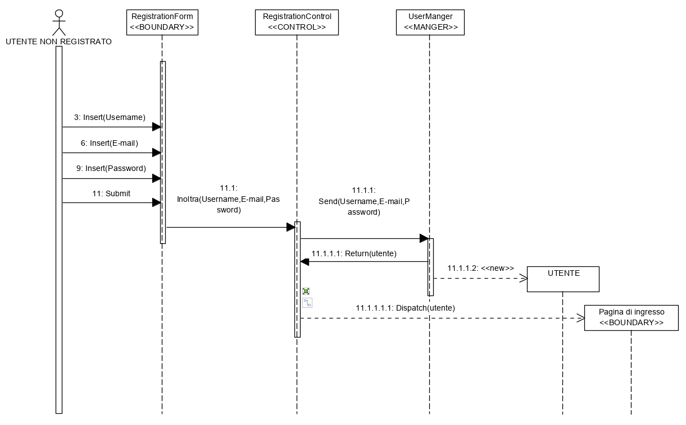

**11.6.B.1 Registrazione – Bad Format Exception:**

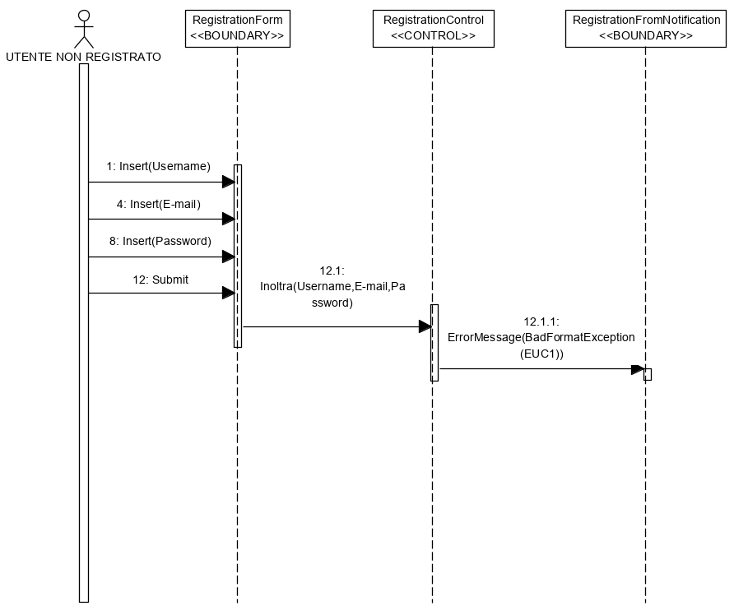

**11.6.B.2 Registrazione – Already Used Exception:**

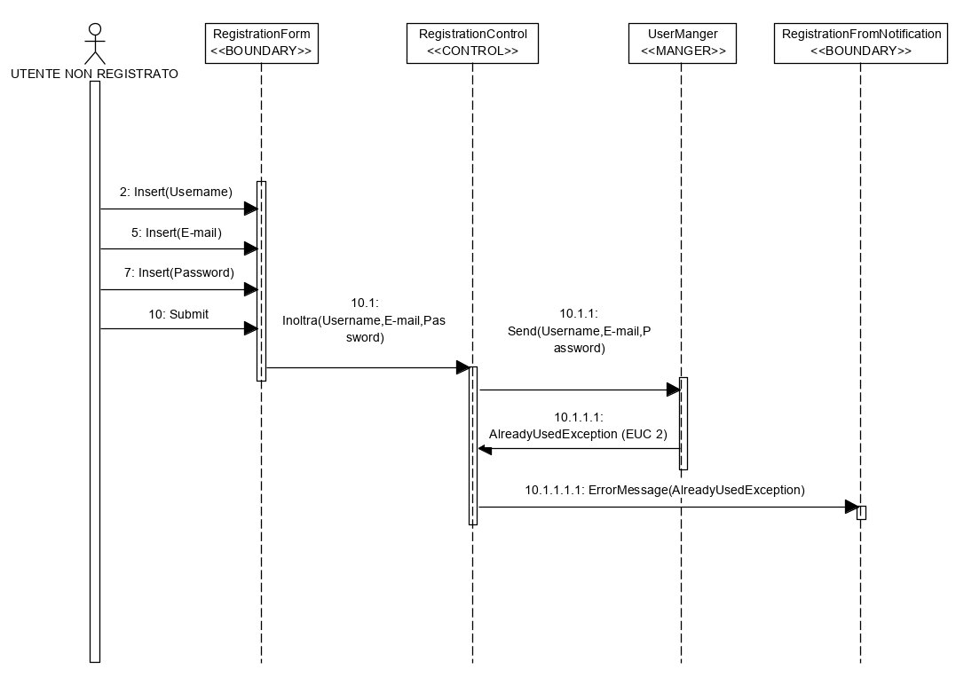

**11.7 Pagina di Amministrazione:**

**11.7.A Rimozione Utente UC21:**

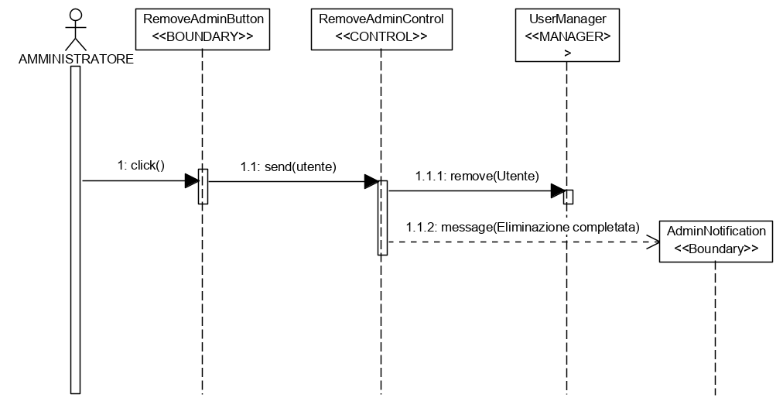

**11.7.B Nomina di un moderatore UC22:**

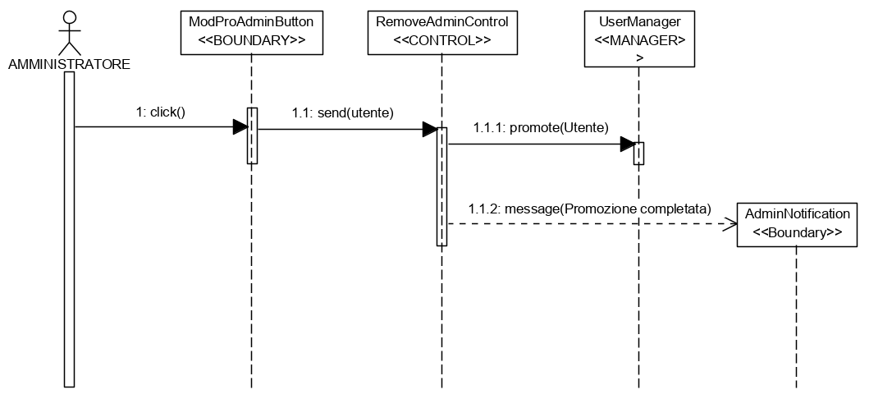

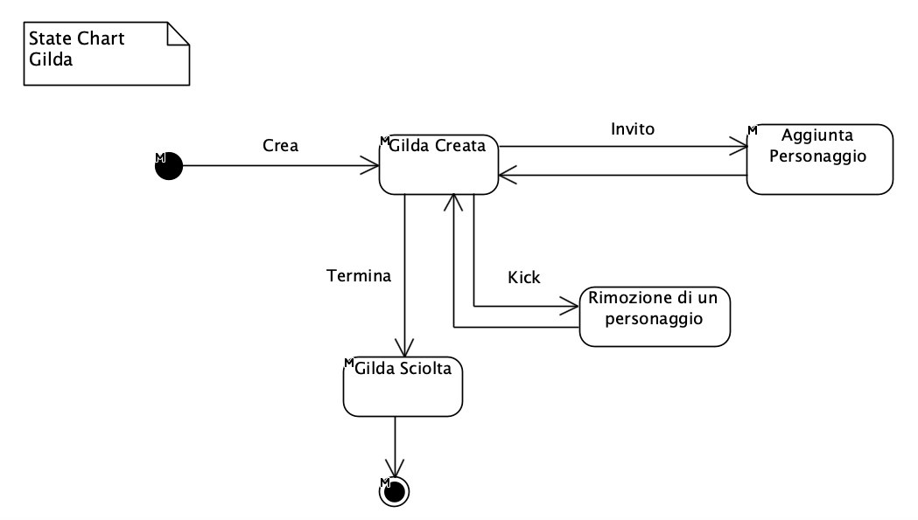**12 State Chart**

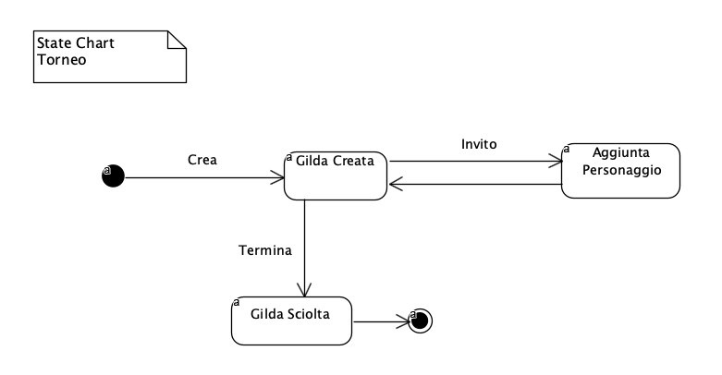

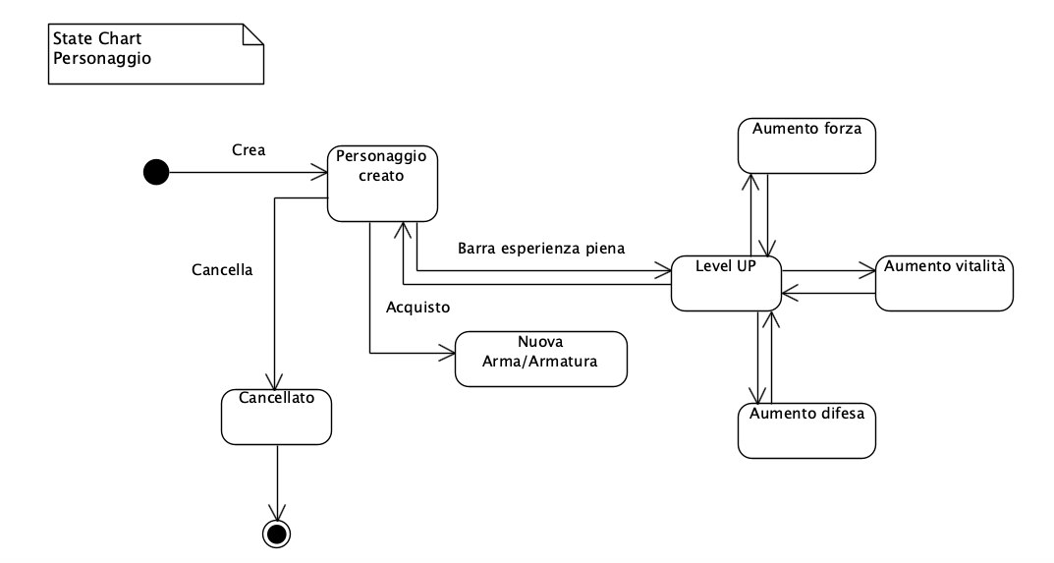

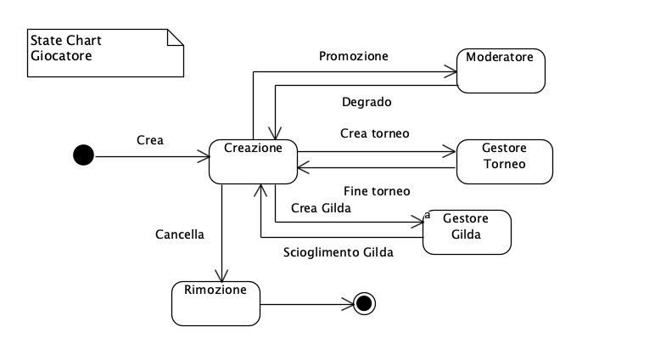

**13 Mock-ups**

**12.1 Pagina di Login:**

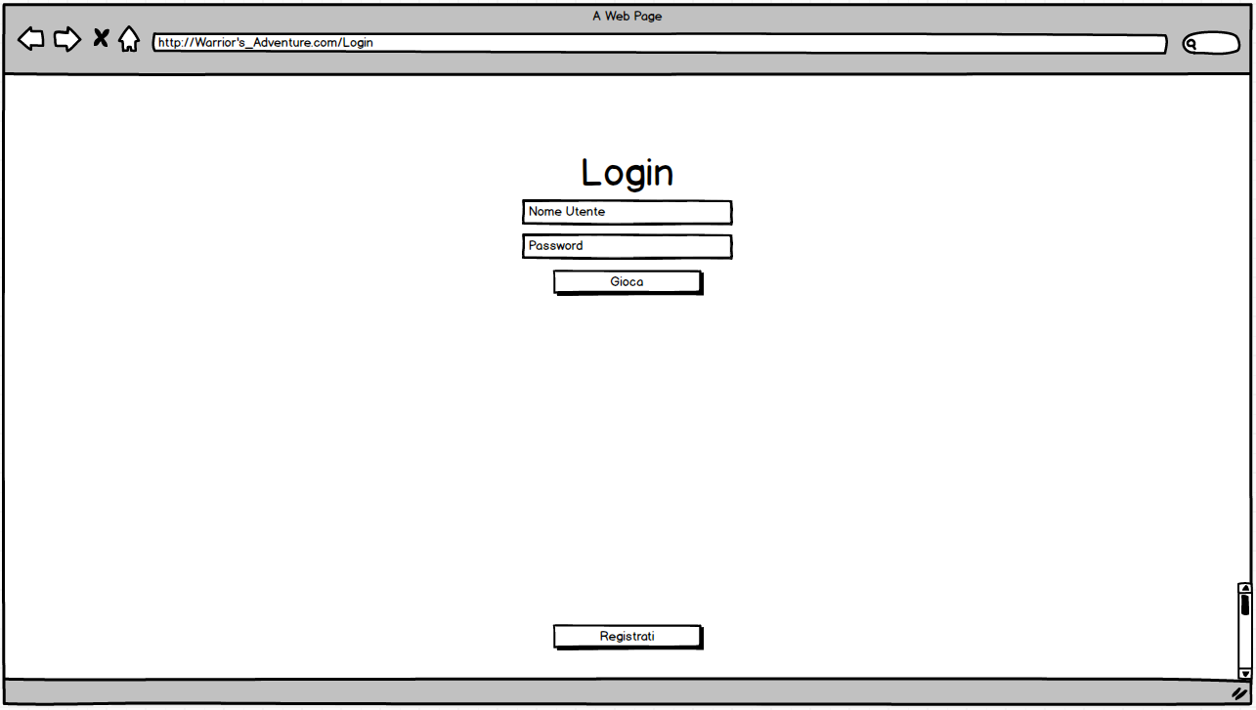

**12.2 Pagina di Registrazione:**

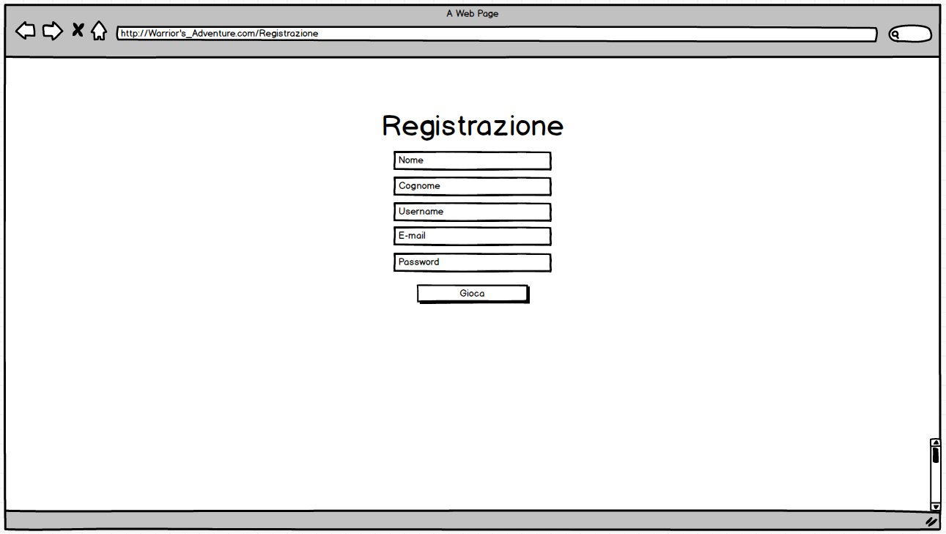

**12.2 Pagina di Ingresso al gioco:**

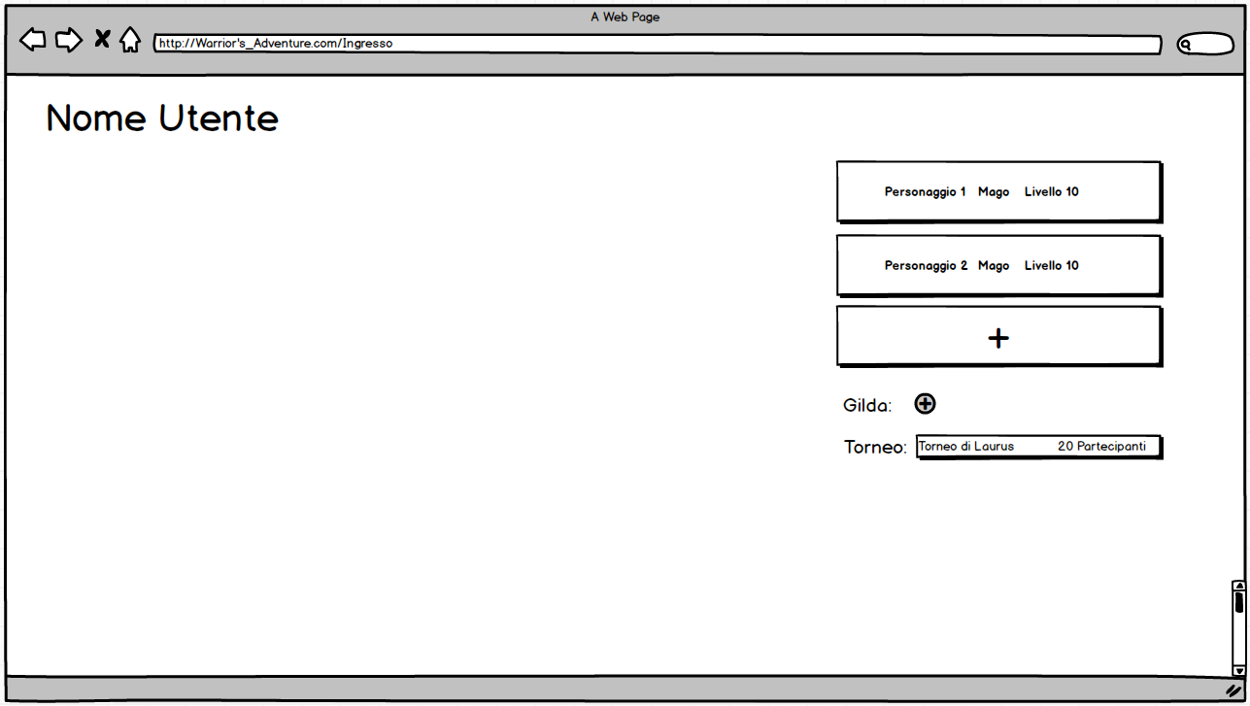

**12.3 Pagina di Moderazione:**

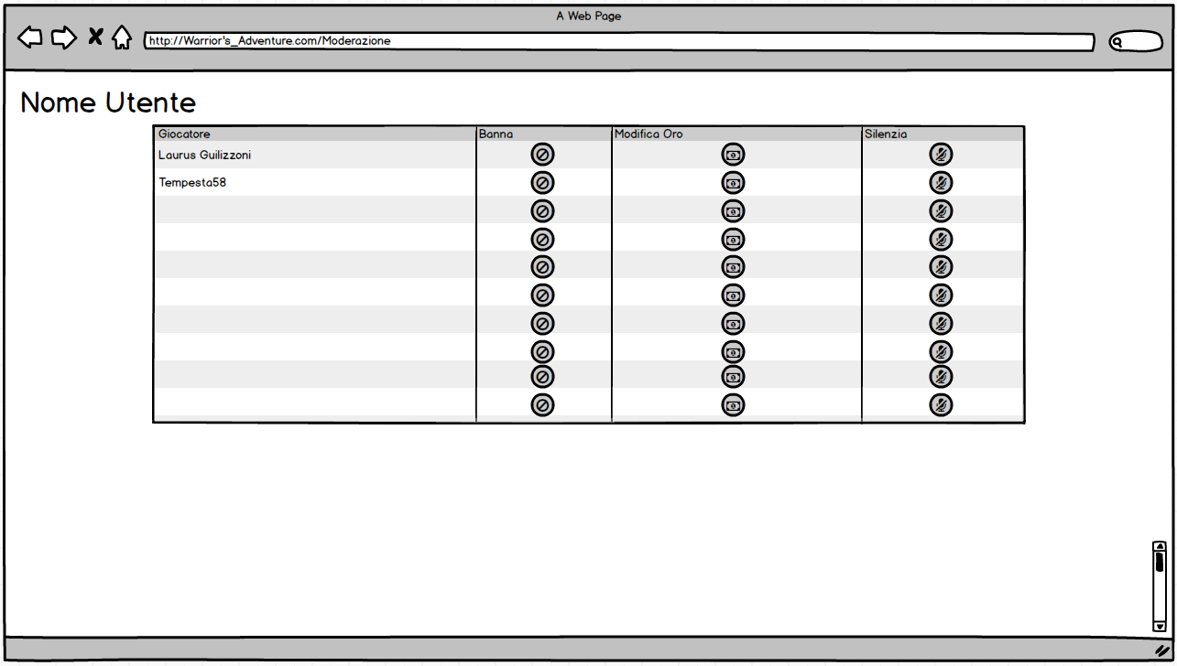

**12.4 Pagina di Gestione del Torneo:**

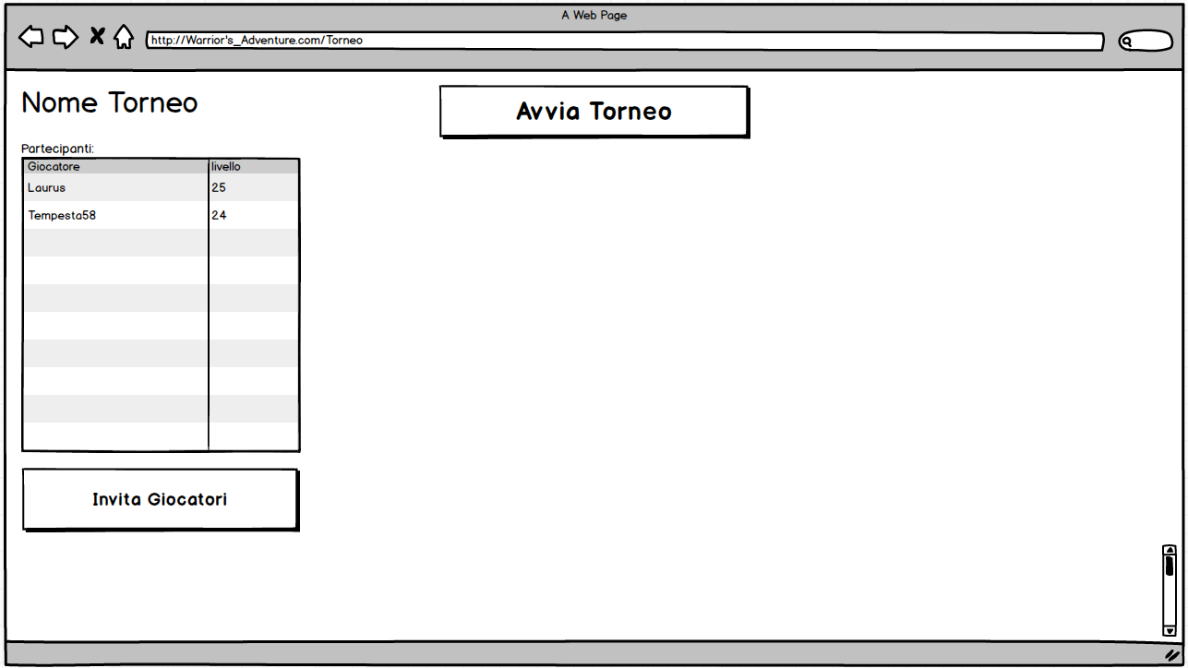

**12.5 Pagina di Gestione della Gilda:**

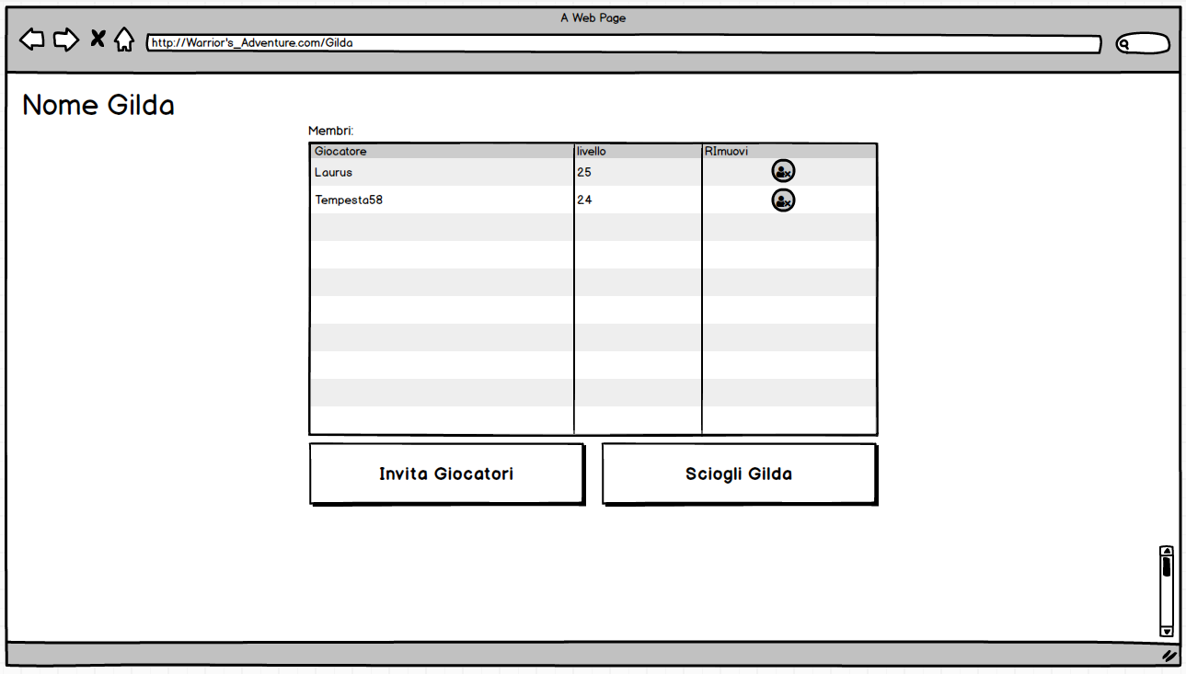

**12.6 Pagina di gioco:**

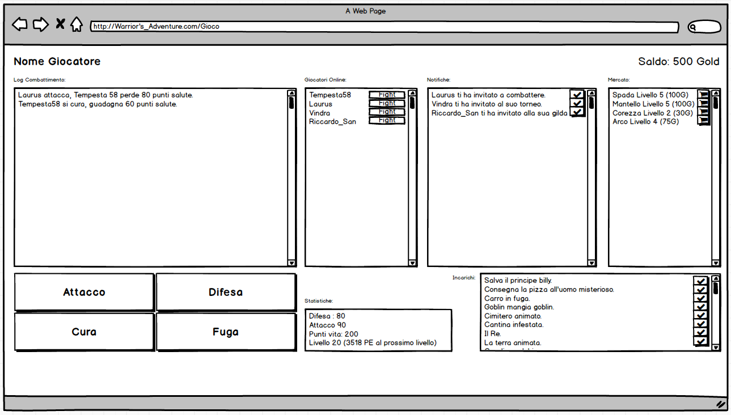

**12.7 Pagina di Amministrazione:**

